|  |  |
| --- | --- |
|  | ВЕСТНИК  **правовых**  **Актов**  муниципального образования  «Муниципальный округ  Якшур-Бодьинский район  Удмуртской Республики» |
| **2024 год**  **20 ноября**  **№ 125** |

В номере:

|  |  |  |
| --- | --- | --- |
| 1 | ИЗВЕЩЕНИЕ О ПРОВЕДЕНИИ СОБРАНИЯ ПО СОГЛАСОВАНИЮ ГРАНИЦ ЗЕМЕЛЬНЫХ УЧАСТКОВ | 4 |
| 2 | ИЗВЕЩЕНИЕ О НЕОБХОДИМОСТИ СОГЛАСОВАНИЯ ПРОЕКТА МЕЖЕВАНИЯ ЗЕМЕЛЬНОГО УЧАСТКА, проект межевания, схема | 5 |
| 3 | ИЗВЕЩЕНИЕ О НЕОБХОДИМОСТИ СОГЛАСОВАНИЯ ПРОЕКТА МЕЖЕВАНИЯ ЗЕМЕЛЬНОГО УЧАСТКА, проект межевания | 29 |
| 4 | ИЗВЕЩЕНИЕ О НЕОБХОДИМОСТИ СОГЛАСОВАНИЯ ПРОЕКТА МЕЖЕВАНИЯ ЗЕМЕЛЬНОГО УЧАСТКА, свидетельство на право собственности. | 33 |
| 4 | ИЗВЕЩЕНИЕ О НЕОБХОДИМОСТИ СОГЛАСОВАНИЯ ПРОЕКТА МЕЖЕВАНИЯ ЗЕМЕЛЬНОГО УЧАСТКА, выписка из ЕГРП + схема | 35 |
| 5 | Постановление Администрации муниципального образования «Муниципальный округ Якшур-Бодьинский район Удмуртской Республики» №2074 от 14.11.2024 «Об определении проектной мощности помещений муниципальных образовательных организаций муниципального образования «Муниципальный округ Якшур-Бодьинский район Удмуртской Республики». | 40 |
| 6 | Постановление Главы муниципального образования «Муниципальный округ Якшур-Бодьинский район Удмуртской Республики» от 14.11.2024 №84 «О реализации решения, принятого на сходе граждан на части территории населенного пункта - ул. Известковая с дома № 1 по дом № 5 села Якшур-Бодья муниципального образования «Муниципальный округ Якшур-Бодьинский район Удмуртской Республики» по вопросу введения и использования средств самообложения граждан». | 44 |
| 7 | Постановление Главы муниципального образования «Муниципальный округ Якшур-Бодьинский район Удмуртской Республики» от 14.11.2024 №85 «О реализации решения, принятого на сходе граждан на части территории населенного пункта - ул. Короткова села Якшур-Бодья муниципального образования «Муниципальный округ Якшур-Бодьинский район Удмуртской Республики» по вопросу введения и использования средств самообложения граждан». | 46 |
| 8 | Постановление Главы муниципального образования «Муниципальный округ Якшур-Бодьинский район Удмуртской Республики» от 14.11.2024 №86 «О реализации решения, принятого на сходе граждан на части территории населенного пункта - ул. Космонавтов с дома № 6 по дом № 10 села Якшур-Бодья муниципального образования «Муниципальный округ Якшур-Бодьинский район Удмуртской Республики» по вопросу введения и использования средств самообложения граждан». | 48 |
| 9 | Постановление Главы муниципального образования «Муниципальный округ Якшур-Бодьинский район Удмуртской Республики» от 14.11.2024 №87 «О реализации решения, принятого на сходе граждан на части территории населенного пункта - ул. Радужная с дома № 44 по дом № 46 села Якшур-Бодья муниципального образования «Муниципальный округ Якшур-Бодьинский район Удмуртской Республики» по вопросу введения и использования средств самообложения граждан». | 50 |
| 10 | Постановление Главы муниципального образования «Муниципальный округ Якшур-Бодьинский район Удмуртской Республики» от 14.11.2024 №88 «О реализации решения, принятого на сходе граждан на части территории населенного пункта - ул. Сиреневая с дома № 7 по дом № 10 села Якшур-Бодья муниципального образования «Муниципальный округ Якшур-Бодьинский район Удмуртской Республики» по вопросу введения и использования средств самообложения граждан». | 52 |
| 11 | Постановление Главы муниципального образования «Муниципальный округ Якшур-Бодьинский район Удмуртской Республики» от 14.11.2024 №89 «О реализации решения, принятого на сходе граждан на части территории населенного пункта - ул. Уральская по нечетной стороне: с дома № 15 по дом № 33, по четной стороне: с дома № 16 по дом № 34, дом № 68 села Якшур-Бодья муниципального образования «Муниципальный округ Якшур-Бодьинский район Удмуртской Республики» по вопросу введения и использования средств самообложения граждан». | 54 |
| 12 | Постановление Главы муниципального образования «Муниципальный округ Якшур-Бодьинский район Удмуртской Республики» от 14.11.2024 №90 «О реализации решения, принятого на сходе граждан на части территории населенного пункта - ул. 1-я Подлесная села Якшур-Бодья муниципального образования «Муниципальный округ Якшур-Бодьинский район Удмуртской Республики» по вопросу введения и использования средств самообложения граждан». | 56 |
| 13 | Постановление Главы муниципального образования «Муниципальный округ Якшур-Бодьинский район Удмуртской Республики» от 14.11.2024 №91 «О реализации решения, принятого на сходе граждан на части территории населенного пункта - ул. Тельмана села Якшур-Бодья муниципального образования «Муниципальный округ Якшур-Бодьинский район Удмуртской Республики». | 58 |
| 14 | Постановление Главы муниципального образования «Муниципальный округ Якшур-Бодьинский район Удмуртской Республики» от 14.11.2024 №92 «О реализации решения, принятого на сходе граждан на части территории населенного пункта - ул. Тельмана села Якшур-Бодья муниципального образования «Муниципальный округ Якшур-Бодьинский район Удмуртской Республики». | 60 |
| 15 | Постановление Главы муниципального образования «Муниципальный округ Якшур-Бодьинский район Удмуртской Республики» от 14.11.2024 №93 «О реализации решения, принятого на сходе граждан на части территории населенного пункта - ул. Кирпичная села Новая Чернушка муниципального образования «Муниципальный округ Якшур-Бодьинский район Удмуртской Республики». | 62 |
| 16 | Постановление Главы муниципального образования «Муниципальный округ Якшур-Бодьинский район Удмуртской Республики» от 14.11.2024 №94 «О реализации решения, принятого на сходе граждан на части территории населенного пункта - ул. Зимняя села Якшур-Бодья муниципального образования «Муниципальный округ Якшур-Бодьинский район Удмуртской Республики». | 64 |
| 17 | Постановление Главы муниципального образования «Муниципальный округ Якшур-Бодьинский район Удмуртской Республики» от 14.11.2024 №95 «О реализации решения, принятого на сходе граждан на части территории населенного пункта - ул. Дорожная села Якшур-Бодья муниципального образования «Муниципальный округ Якшур-Бодьинский район Удмуртской Республики». | 66 |
| 18 | Постановление Главы муниципального образования «Муниципальный округ Якшур-Бодьинский район Удмуртской Республики» от 14.11.2024 №96 «О реализации решения, принятого на сходе граждан на части территории населенного пункта - ул. Вятская села Якшур-Бодья муниципального образования «Муниципальный округ Якшур-Бодьинский район Удмуртской Республики». | 68 |
| 19 | Постановление Главы муниципального образования «Муниципальный округ Якшур-Бодьинский район Удмуртской Республики» от 14.11.2024 №97 «О реализации решения, принятого на сходе граждан на части территории населенного пункта - ул. Весенняя по нечетной стороне: с дома № 23 по дом № 65, по четной стороне: с дома № 22 по дом № 60 села Якшур-Бодья муниципального образования «Муниципальный округ Якшур-Бодьинский район Удмуртской Республики». | 70 |
| 20 | Постановление Главы муниципального образования «Муниципальный округ Якшур-Бодьинский район Удмуртской Республики» от 14.11.2024 №98 «О реализации решения, принятого на сходе граждан на части территории населенного пункта - ул. 8 Марта села Якшур-Бодья муниципального образования «Муниципальный округ Якшур-Бодьинский район Удмуртской Республики». | 72 |
| 21 | Постановление Главы муниципального образования «Муниципальный округ Якшур-Бодьинский район Удмуртской Республики» от 14.11.2024 №99 «О реализации решения, принятого на сходе граждан на части территории населенного пункта - ул. Красная по нечетной стороне: с дома № 33 по дом № 47, по четной стороне: с дома № 18 по дом № 28 села Якшур-Бодья муниципального образования «Муниципальный округ Якшур-Бодьинский район Удмуртской Республики». | 74 |
| 22 | Постановление Главы муниципального образования «Муниципальный округ Якшур-Бодьинский район Удмуртской Республики» от 14.11.2024 №100 «О реализации решения, принятого на сходе граждан на части территории населенного пункта - ул. Советская по нечетной стороне: с дома № 55 по дом № 57, по четной стороне: с дома № 70 по дом № 72, ул. Молодежная села Якшур-Бодья муниципального образования «Муниципальный округ Якшур-Бодьинский район Удмуртской Республики». | 76 |
| 23 | Постановление Главы муниципального образования «Муниципальный округ Якшур-Бодьинский район Удмуртской Республики» от 14.11.2024 №101 «О реализации решения, принятого на сходе граждан на части территории населенного пункта - ул. Некрасова по нечетной стороне: с дома № 1 по дом № 3, по четной стороне: с дома № 2а по дом № 4, ул. Российская, дом № 24, дом № 26а села Якшур-Бодья муниципального образования «Муниципальный округ Якшур-Бодьинский район Удмуртской Республики». | 78 |
| 24 | Постановление Главы муниципального образования «Муниципальный округ Якшур-Бодьинский район Удмуртской Республики» от 14.11.2024 №102 «О реализации решения, принятого на сходе граждан на части территории населенного пункта - ул. Олимпийская села Якшур-Бодья муниципального образования «Муниципальный округ Якшур-Бодьинский район Удмуртской Республики». | 80 |
| 25 | Постановление Главы муниципального образования «Муниципальный округ Якшур-Бодьинский район Удмуртской Республики» от 14.11.2024 №103 «О реализации решения, принятого на сходе граждан на части территории населенного пункта - ул. Радужная с дома № 34 по дом № 38 села Якшур-Бодья муниципального образования «Муниципальный округ Якшур-Бодьинский район Удмуртской Республики». | 82 |

**ИЗВЕЩЕНИЕ О ПРОВЕДЕНИИ СОБРАНИЯ ПО СОГЛАСОВАНИЮ ГРАНИЦ ЗЕМЕЛЬНЫХ УЧАСТКОВ**

19.12.2024 года, в 10-00 состоится собрание собственников земельных участков по адресу: УР, с. Якшур-Бодья, ул. Пушиной, д. 99.

Повестка собрания: согласование местоположения границ земельного участка с кадастровым номером 18:24:046001:170, расположенного: Удмуртская Республика, Якшур-Бодьинский район, д. Зеглуд, ул. Поселковая, д. 11, кв. 2, со смежным земельным участком с кадастровым номером 18:24:046001:169, расположенного по адресу:   
Удмуртская Республика, Якшур-Бодьинский район, д. Зеглуд, ул. Поселковая, дом 11, квартира 1.

Заказчиком кадастровых работ по подготовке межевого плана является Васильева Т.П. (почтовый адрес: УР, д. Зеглуд, ул. Поселковая, д. 11, кв. 2)

Работы проводятся кадастровым инженером Мадьяровой Т.А. (номер регистрации в государственном реестре лиц, осуществляющих кадастровую деятельность - 20484, адрес: с. Якшур-Бодья, ул. Пушиной, д. 99; [udmcomp@rambler.ru](mailto:udmcomp@rambler.ru); 8(34162)4-14-50).

С межевым планом можно ознакомиться по адресу: УР, с. Якшур-Бодья, ул. Пушиной, д. 99, со дня опубликования извещения в течение 30 дней в рабочее время с 9-00 до 17-00, обед с 12-00 до 13-00.

Требование о проведении согласования местоположения границ земельного участка на местности и обоснованные возражения относительно местоположения границ земельного участка принимаются со дня опубликования извещения в течение 30 дней по адресу: УР, с. Якшур-Бодья, ул. Пушиной, д. 99. При проведении согласования границ при себе иметь документ, удостоверяющий личность, правоустанавливающие документы на земельный участок.

**ИЗВЕЩЕНИЕ О НЕОБХОДИМОСТИ СОГЛАСОВАНИЯ**

**ПРОЕКТА МЕЖЕВАНИЯ ЗЕМЕЛЬНОГО УЧАСТКА**

Заказчиком кадастровых работ является Загребина С.Н. (почтовый адрес: Удмуртская Республика, Якшур-Бодьинский район, д. Пислеглуд, ул. Центральная, д. 9, кв. 2).

Сведения о кадастровом инженере, подготовившем проект межевания земельных участков: Котельников Андрей Александрович, УР, Якшур-Бодьинский район, с. Якшур-Бодья, ул. Пушиной, д. 94, (БТИ). № регистрации в гос. реестре лиц, осуществляющих кадастровую деятельность 25410 (квалификационный аттестат № 18-13-271).

Исходный кадастровый номер земельного участка: №18:24:000000:34**,** расположенного по адресу: Удмуртская Республика, Якшур-Бодьинский район, колхоз «Путь Ильича». Целью кадастровых работ является образование земельных участков путем выдела в счет доли (долей) в праве общей собственности для ведения личного подсобного хозяйства, основной деятельностью которого является семеноводство.

Порядок ознакомления с проектом межевания земельных участков:

– предоставление документов, подтверждающих полномочия заинтересованных лиц, а также их представителей;

– ознакомление с проектом межевания земельных участков;

– получение необходимых разъяснений относительно его содержания.

С проектом межевания земельного участка можно ознакомиться по адресу: Удмуртская Республика, с. Якшур-Бодья, ул. Пушиной, д. 94 (БТИ). в рабочее время с 8-30 до 17-00, обед с 12-00 до 13-00 в течение 30 календарных дней со дня опубликования извещения. Обоснованные возражения заинтересованных лиц относительно размера и местоположения границ выделяемого в счет земельных долей земельного участка необходимо отправлять по адресу: Удмуртская Республика, с. Якшур-Бодья, ул. Пушиной, д. 94 (БТИ). а также в Удмуртская Республика, г. Ижевск, ул. Пушкинская, д. 120 в Управление Росреестра по Удмуртской Республике в течение 30 календарных дней со дня опубликования данного извещения.

**ИЗВЕЩЕНИЕ О НЕОБХОДИМОСТИ СОГЛАСОВАНИЯ**

**ПРОЕКТА МЕЖЕВАНИЯ ЗЕМЕЛЬНОГО УЧАСТКА**

Заказчиком кадастровых работ является Загребина Н.Д. (почтовый адрес:Удмуртская Республика, Якшур-Бодьинский район, д. Пислеглуд, ул. Центральная, д. 13)

Сведения о кадастровом инженере, подготовившем проект межевания земельных участков: Котельников Андрей Александрович, УР, Якшур-Бодьинский район, с. Якшур-Бодья, ул. Пушиной, д. 94, (БТИ), № регистрации в гос. реестре лиц, осуществляющих кадастровую деятельность 25410(квалификационный аттестат № 18-13-271).

Исходный кадастровый номер земельного участка: №18:24:000000:34,расположенного по адресу: Удмуртская Республика, Якшур-Бодьинский район, колхоз «Путь Ильича». Целью кадастровых работ является образование земельных участков путем выдела в счет доли (долей) в праве общей собственности для ведения личного подсобного хозяйства, основной деятельностью которого является семеноводство.

Порядок ознакомления с проектом межевания земельных участков:

–предоставление документов, подтверждающих полномочия заинтересованных лиц, а также их представителей;

– ознакомление с проектом межевания земельных участков;

– получение необходимых разъяснений относительно его содержания.

С проектом межевания земельного участка можно ознакомиться по адресу: Удмуртская Республика, с. Якшур-Бодья, ул. Пушиной, д. 94 (БТИ), в рабочее время с 8-30 до 17-00, обед с 12-00 до 13-00 в течение 30 календарных дней со дня опубликования извещения. Обоснованные возражения заинтересованных лиц относительно размера и местоположения границ выделяемого в счет земельных долей земельного участка необходимо отправлять по адресу: Удмуртская Республика, с. Якшур-Бодья, ул. Пушиной, д. 94 (БТИ), а также по адресу: Удмуртская Республика, г. Ижевск, ул. Пушкинская, д. 120 в Управление Росреестра по Удмуртской Республике в течение 30 календарных дней со дня опубликования данного извещения.

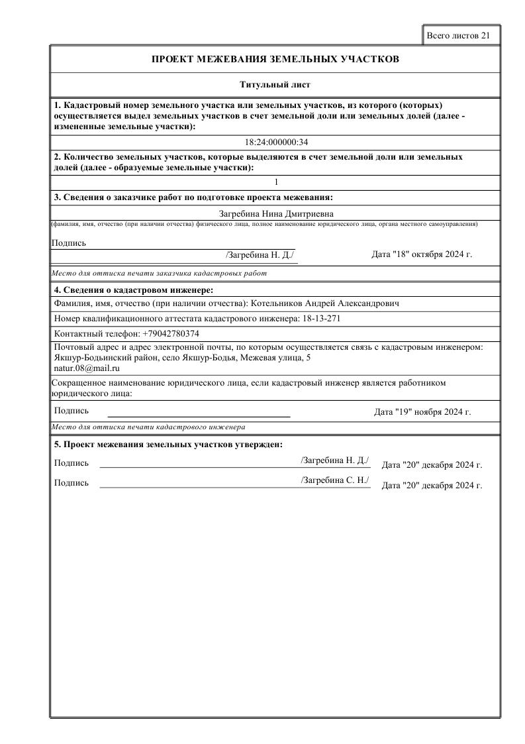

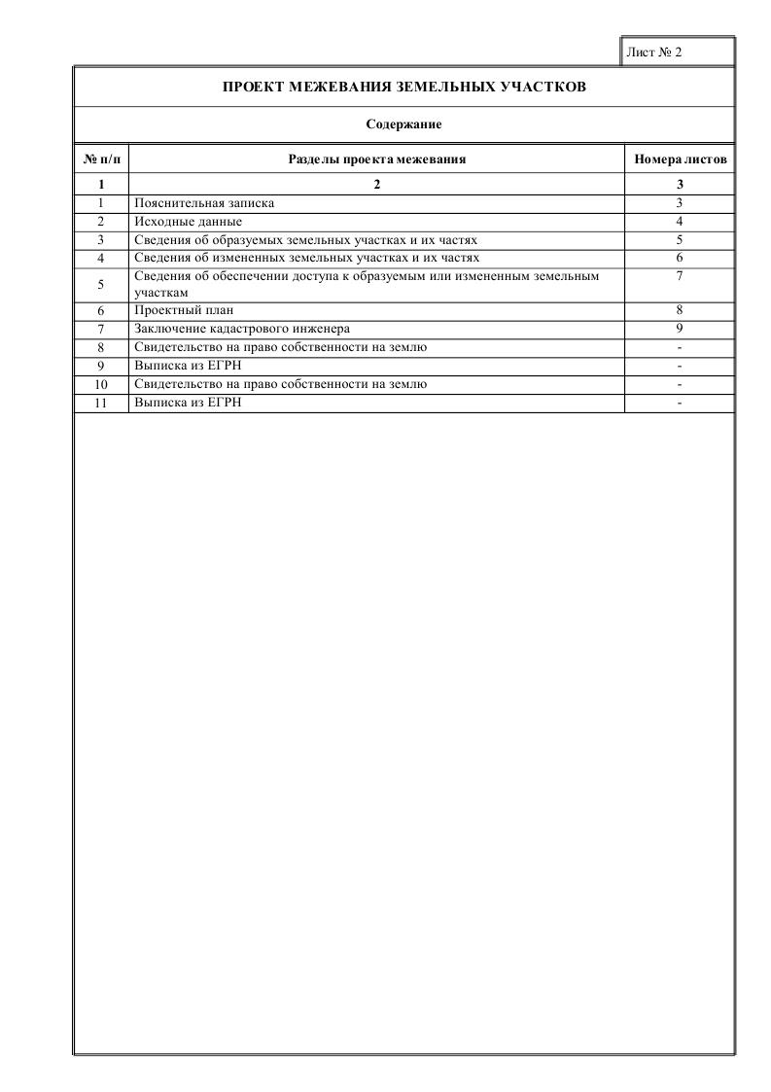

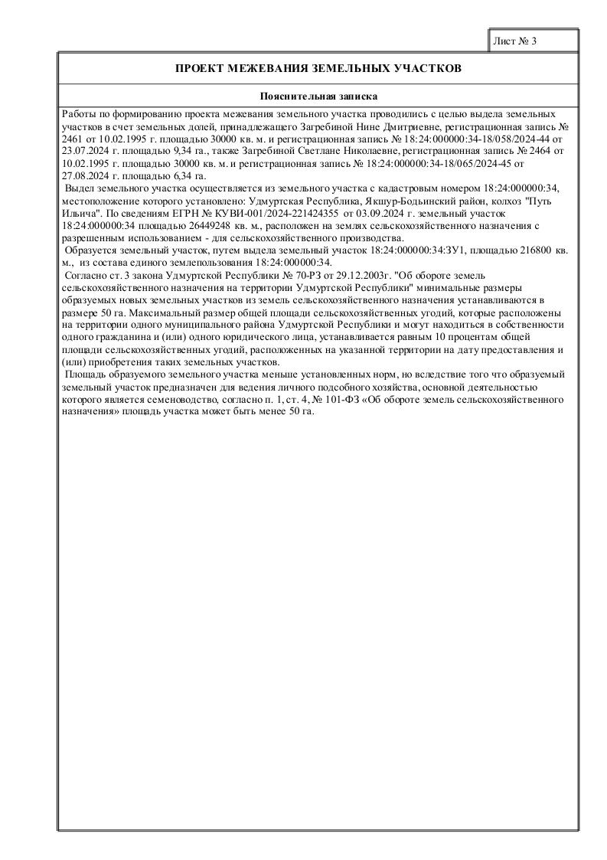

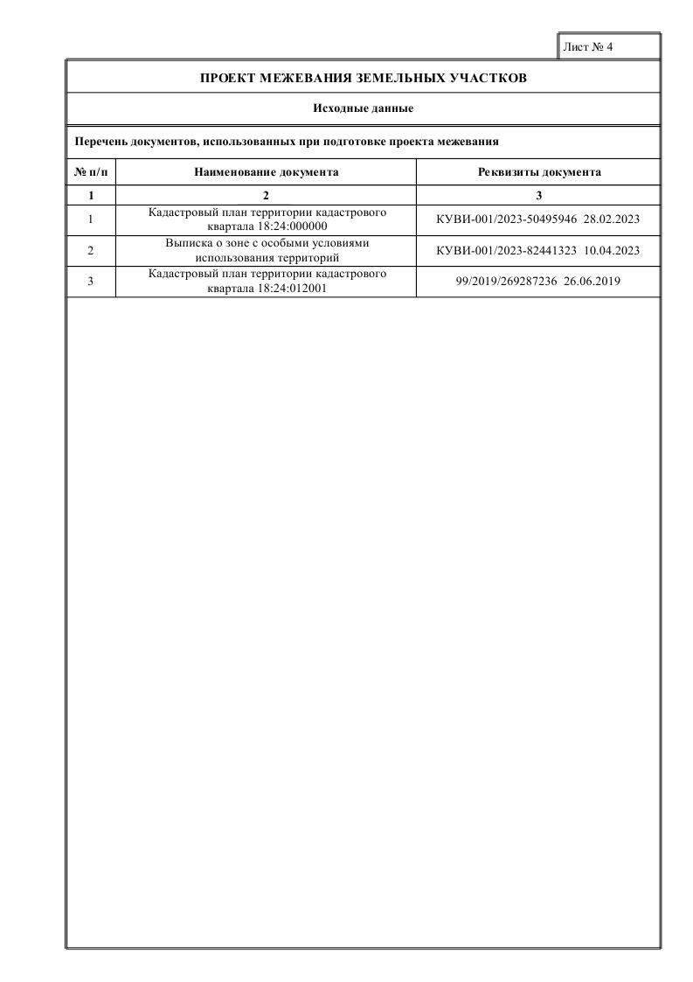

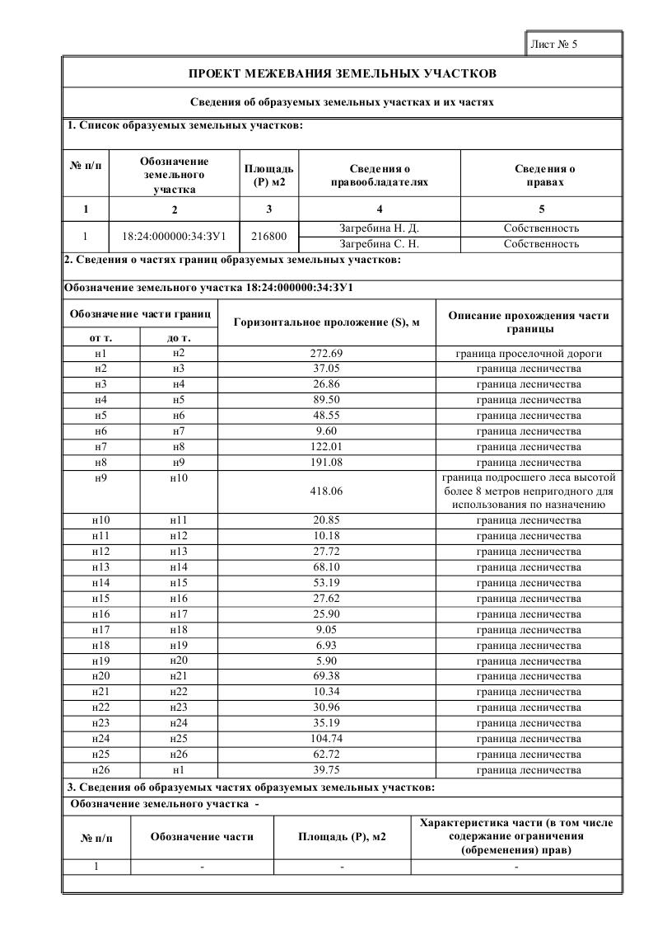

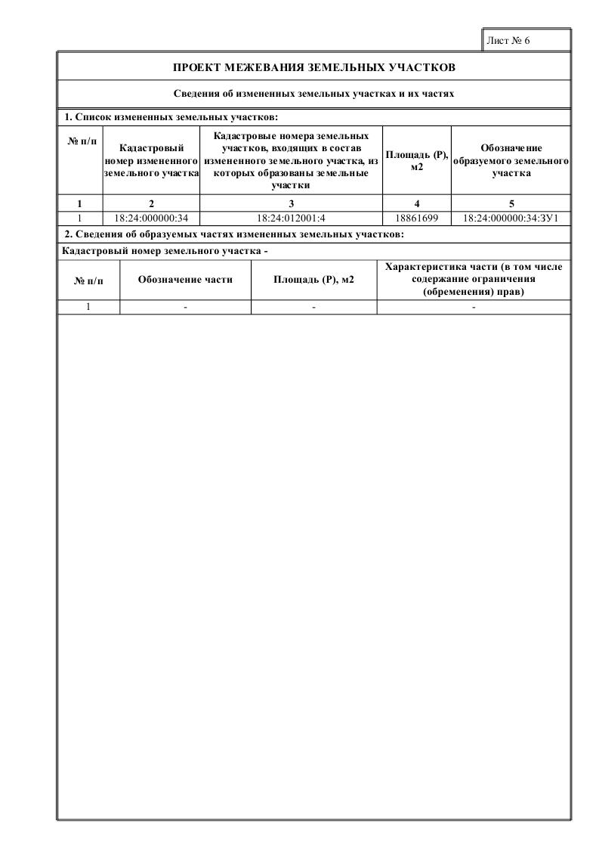

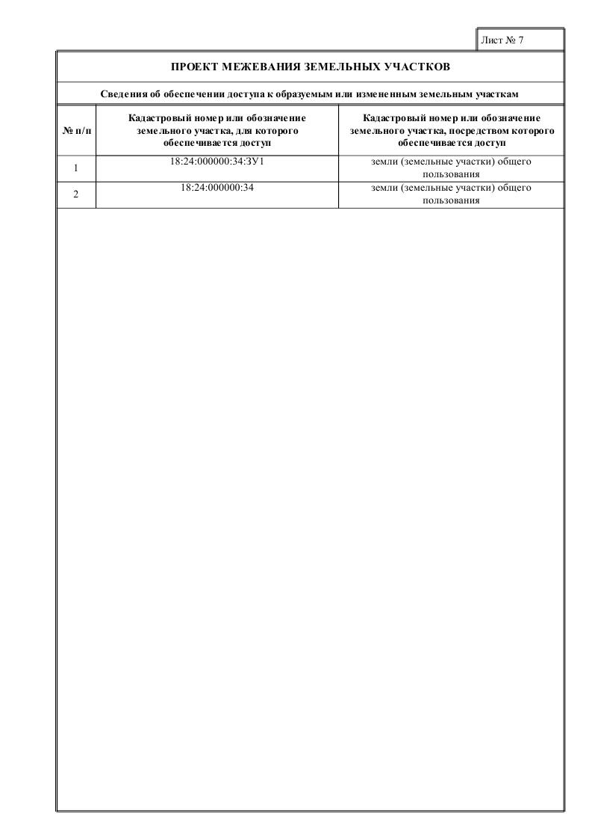

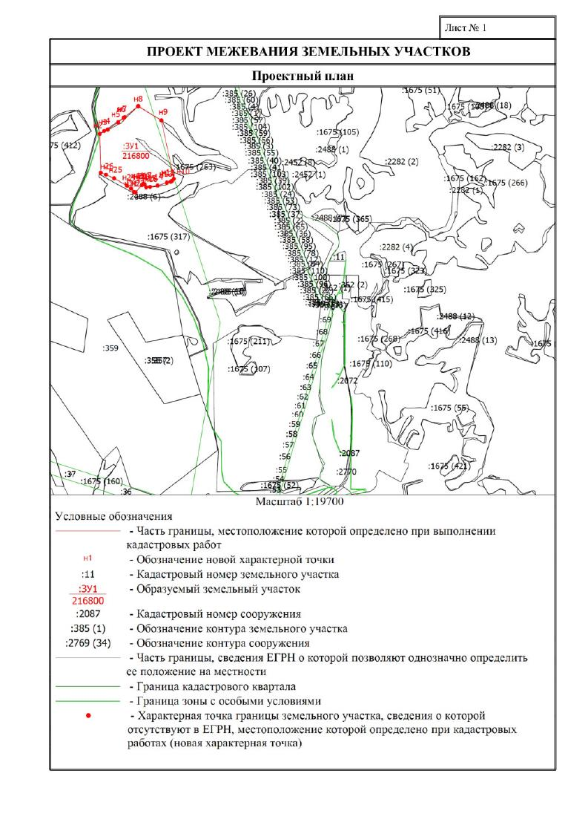

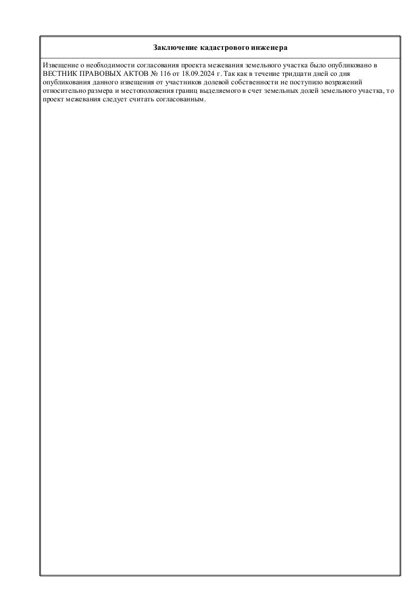

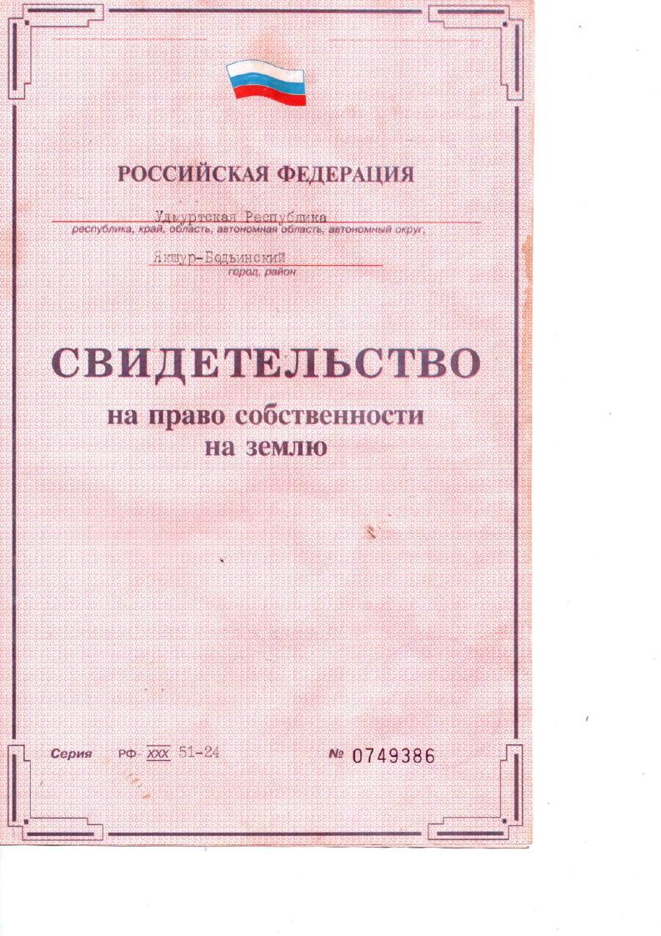

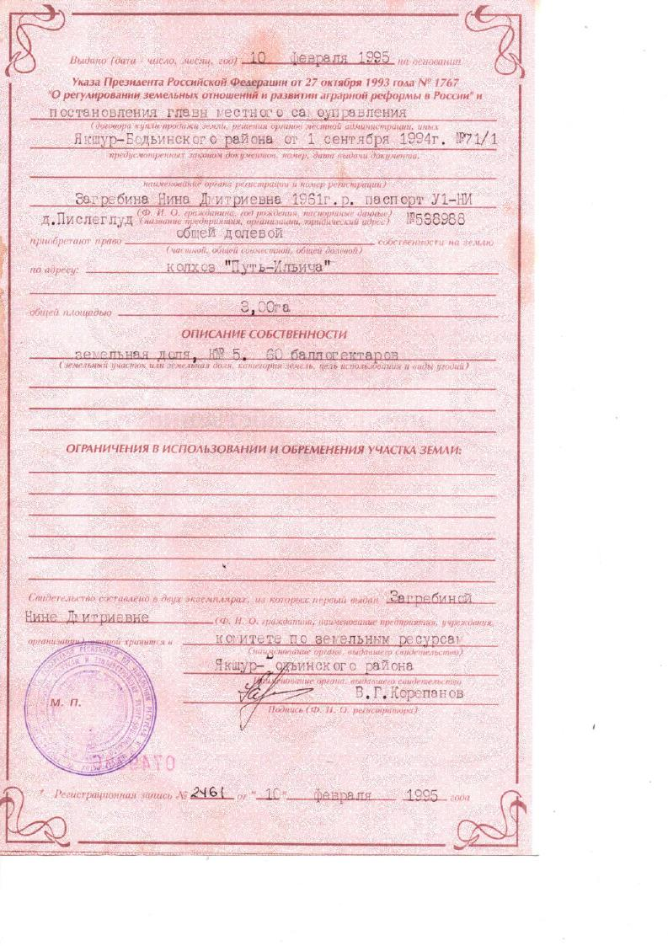

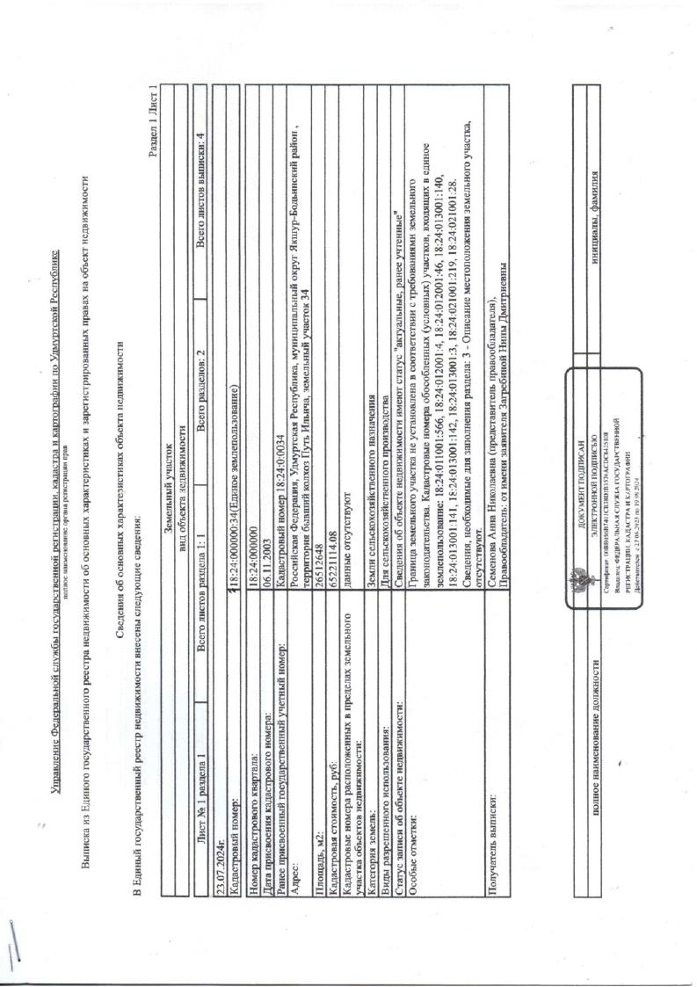

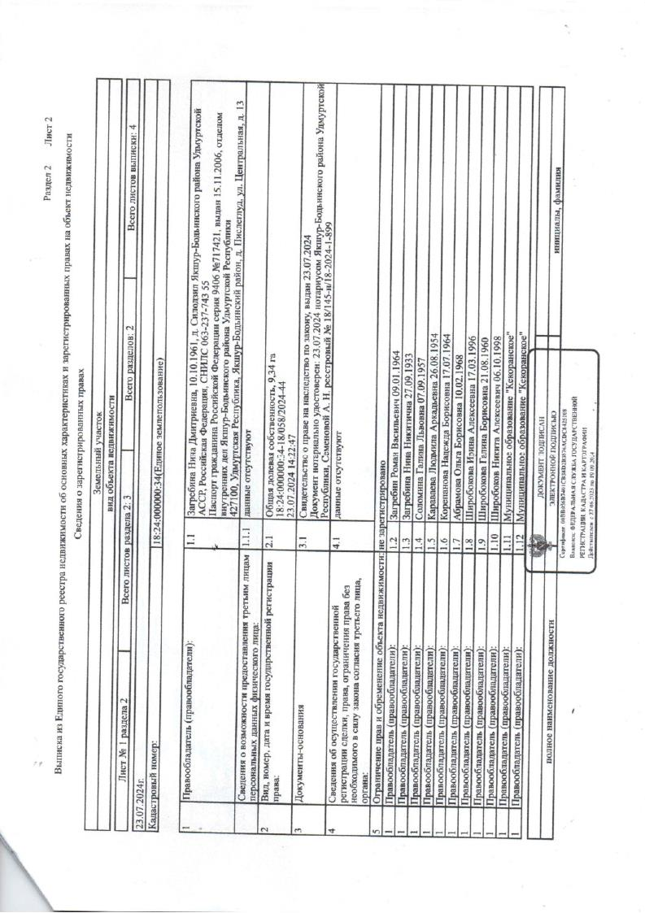

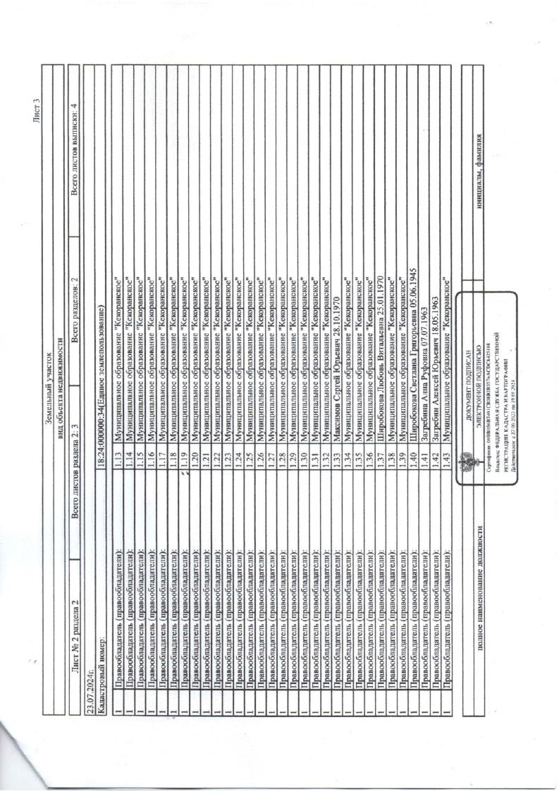

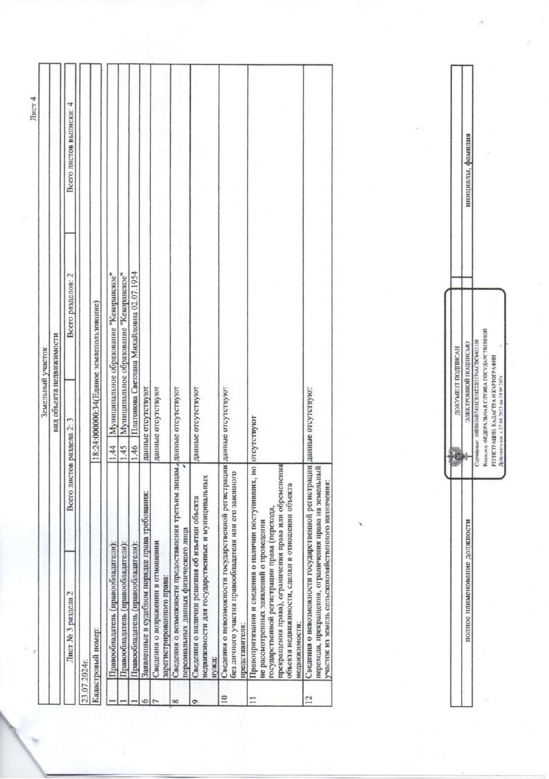

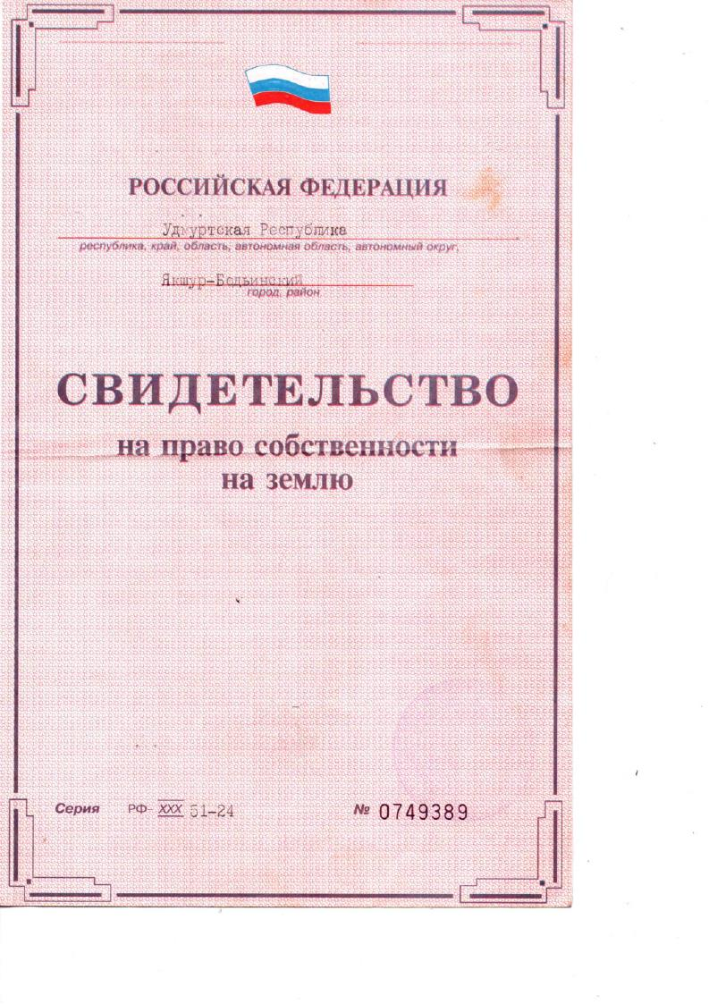

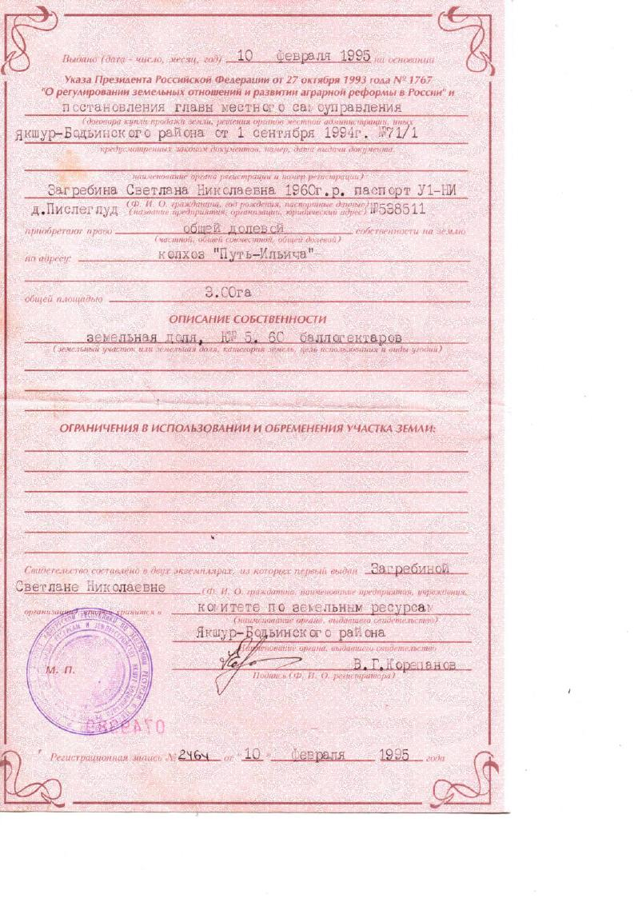

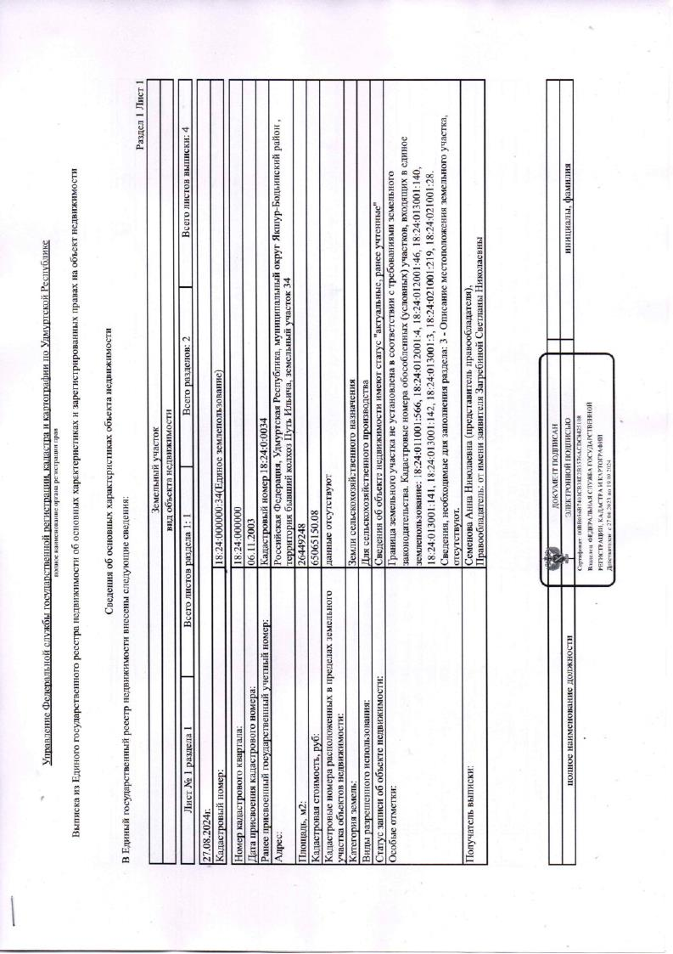

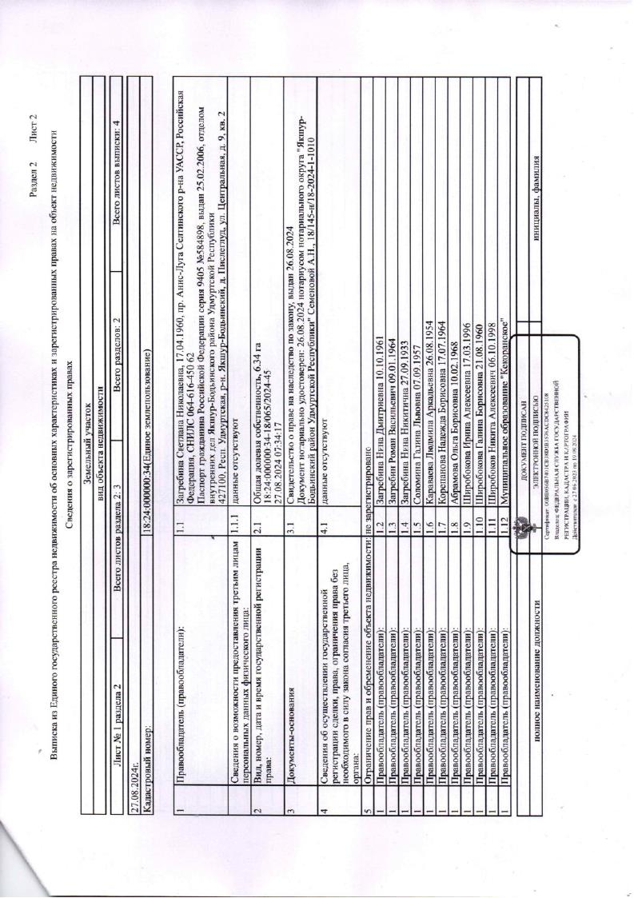

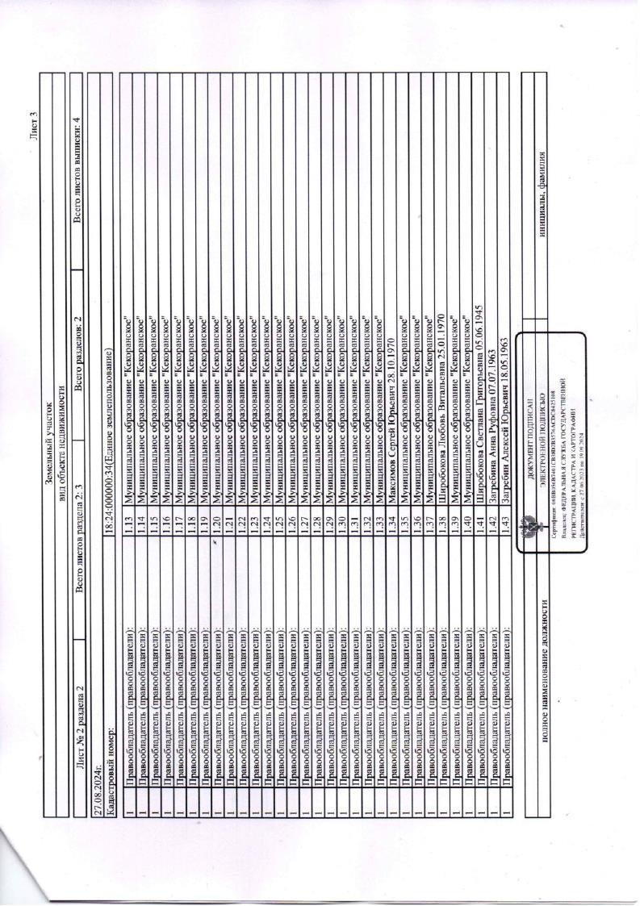

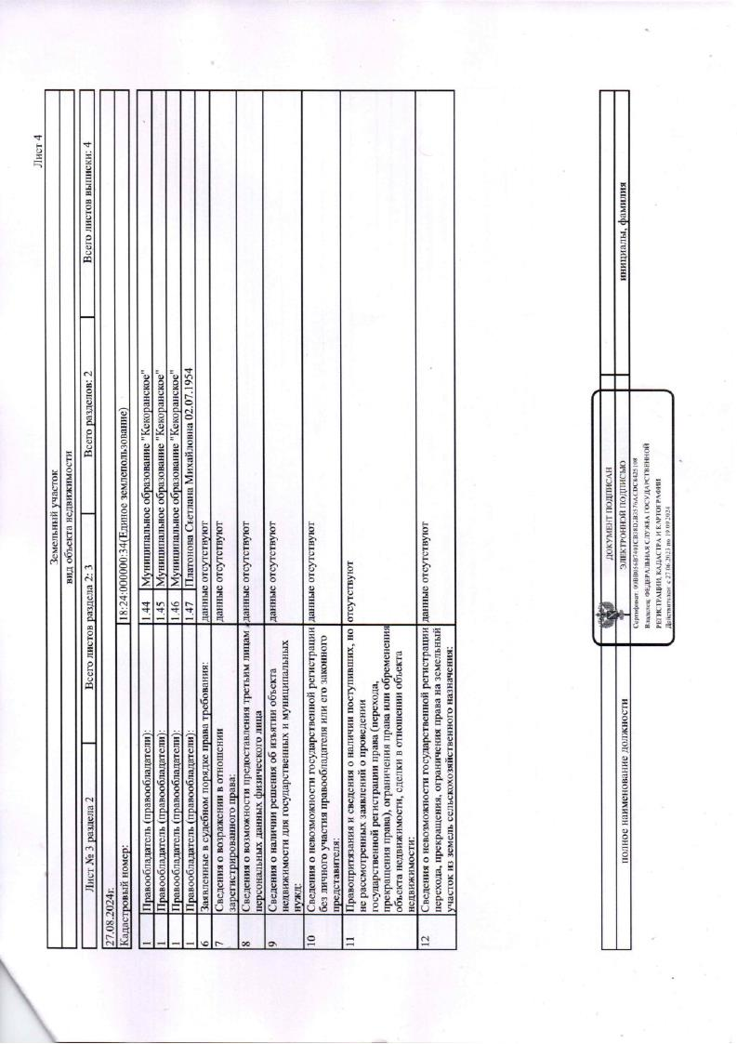

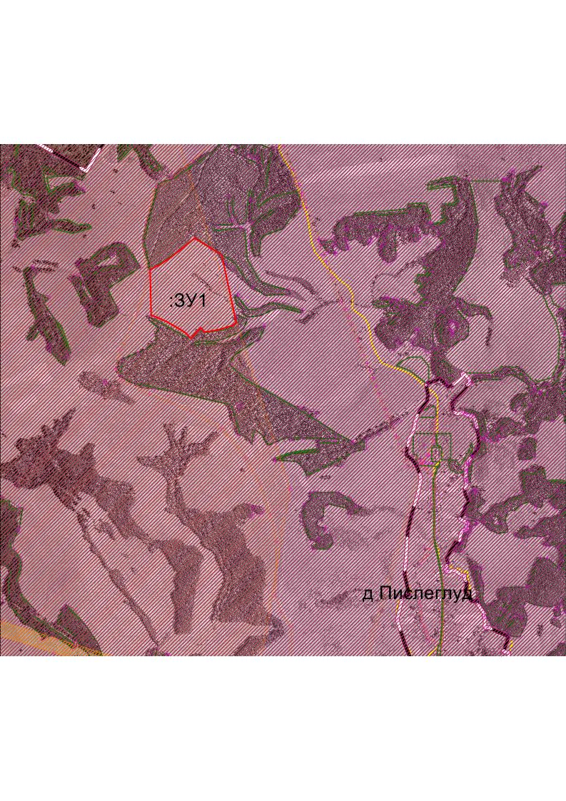

**ИЗВЕЩЕНИЕ О НЕОБХОДИМОСТИ СОГЛАСОВАНИЯ**

**ПРОЕКТА МЕЖЕВАНИЯ ЗЕМЕЛЬНОГО УЧАСТКА**

Заказчиком кадастровых работ является Вахрушев А.Г. (почтовый адрес: Удмуртская Республика, Якшур-Бодьинский район, д. Сюровай, ул. Садовая, д. 16).

Сведения о кадастровом инженере, подготовившем проект межевания земельных участков: Котельников Андрей Александрович, УР, Якшур-Бодьинский район, с. Якшур-Бодья, ул. Пушиной, д. 94, (БТИ), № регистрации в гос. реестре лиц, осуществляющих кадастровую деятельность 25410(квалификационный аттестат № 18-13-271).

Исходный кадастровый номер земельного участка: №18:24:000000:88 (Единое землепользование), расположенного по адресу: Удмуртская Республика, Якшур-Бодьинский район, колхоз «им. Чкалова». Целью кадастровых работ является образование земельных участков путем выдела в счет доли (долей) в праве общей собственности для ведения личного подсобного хозяйства, основной деятельностью которого является семеноводство.

Порядок ознакомления с проектом межевания земельных участков:

–предоставление документов, подтверждающих полномочия заинтересованных лиц, а также их представителей;

– ознакомление с проектом межевания земельных участков;

– получение необходимых разъяснений относительно его содержания.

С проектом межевания земельного участка можно ознакомиться по адресу: Удмуртская Республика, с. Якшур-Бодья, ул. Пушиной, д. 94 (БТИ), в рабочее время с 8-30 до 17-00, обед с 12-00 до 13-00 в течение 30 календарных дней со дня опубликования извещения. Обоснованные возражения заинтересованных лиц относительно размера и местоположения границ выделяемого в счет земельных долей земельного участка необходимо отправлять по адресу: Удмуртская Республика, с. Якшур-Бодья, ул. Пушиной, д. 94 (БТИ), а также по адресу: Удмуртская Республика, г. Ижевск, ул. Пушкинская, д. 120 в Управление Росреестра по Удмуртской Республике в течение 30 календарных дней со дня опубликования данного извещения.

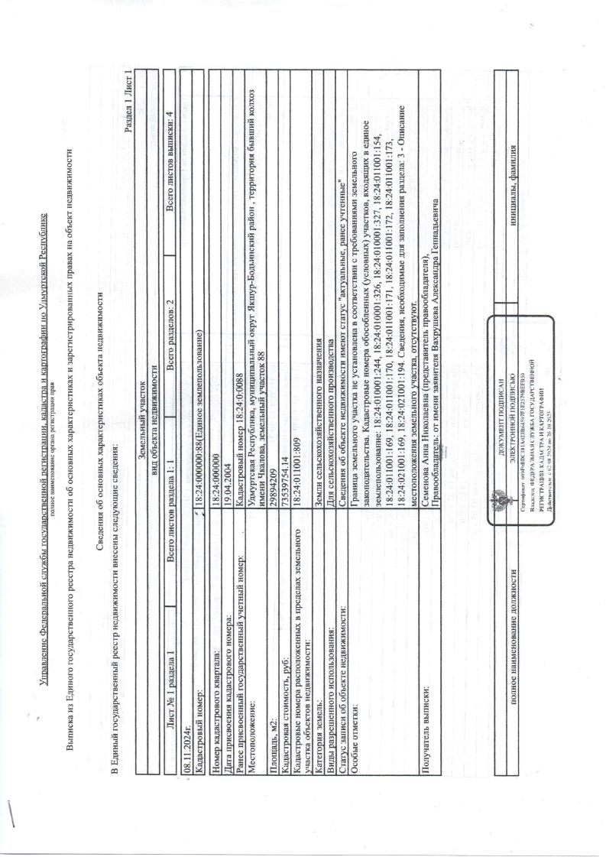

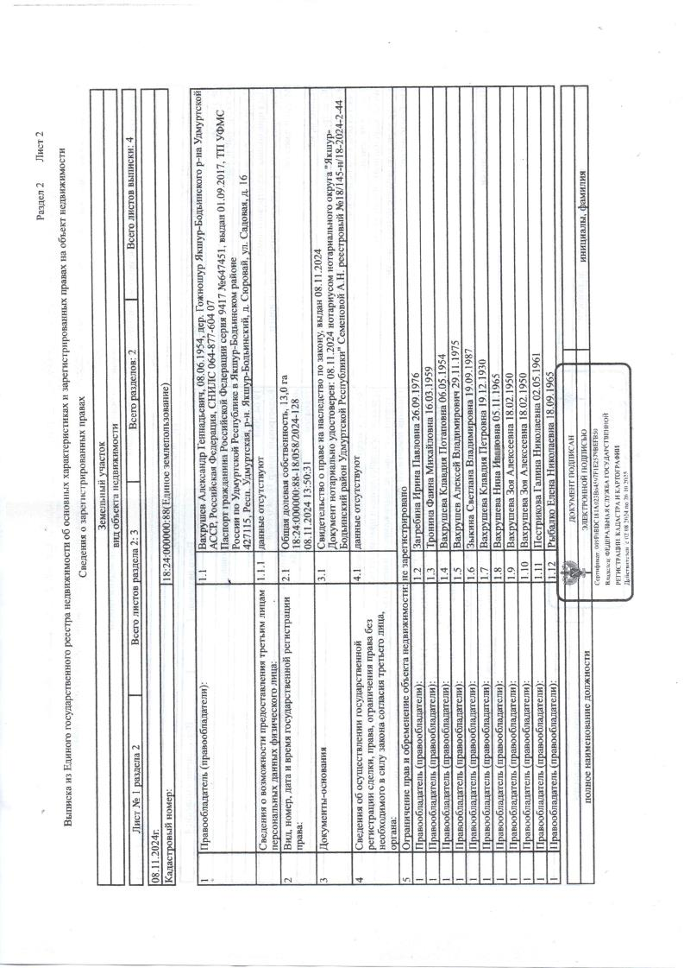

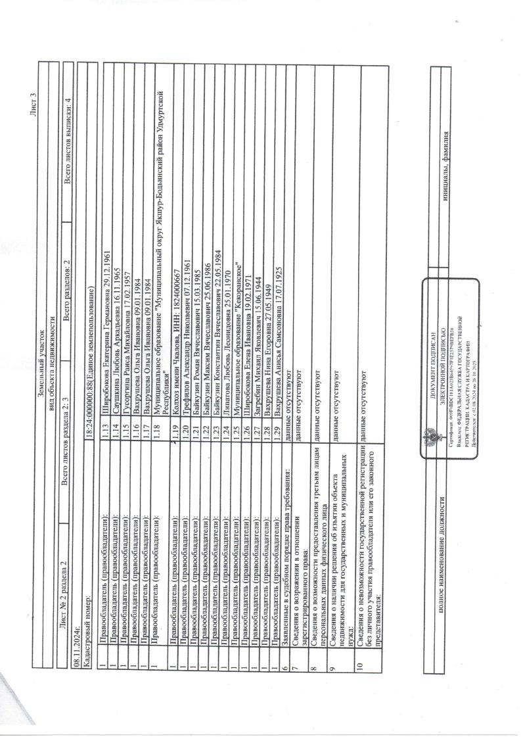

**ИЗВЕЩЕНИЕ О НЕОБХОДИМОСТИ СОГЛАСОВАНИЯ**

**ПРОЕКТА МЕЖЕВАНИЯ ЗЕМЕЛЬНОГО УЧАСТКА**

Заказчиком кадастровых работ является Чураков М.В. (почтовый адрес: Удмуртская Республика, Якшур-Бодьинский район, д. Сюровай, ул. Прудовая, д. 16).

Сведения о кадастровом инженере, подготовившем проект межевания земельных участков: Котельников Андрей Александрович, УР, Якшур-Бодьинский район, с. Якшур-Бодья, ул. Пушиной, д. 94, (БТИ), № регистрации в гос. реестре лиц, осуществляющих кадастровую деятельность 25410(квалификационный аттестат № 18-13-271).

Исходный кадастровый номер земельного участка: №18:24:000000:88 (Единое землепользование), расположенного по адресу: Удмуртская Республика, Якшур-Бодьинский район, колхоз «им. Чкалова». Целью кадастровых работ является образование земельных участков путем выдела в счет доли (долей) в праве общей собственности для ведения личного подсобного хозяйства, основной деятельностью которого является семеноводство.

Порядок ознакомления с проектом межевания земельных участков:

–предоставление документов, подтверждающих полномочия заинтересованных лиц, а также их представителей;

– ознакомление с проектом межевания земельных участков;

– получение необходимых разъяснений относительно его содержания.

С проектом межевания земельного участка можно ознакомиться по адресу: Удмуртская Республика, с. Якшур-Бодья, ул. Пушиной, д. 94 (БТИ), в рабочее время с 8-30 до 17-00, обед с 12-00 до 13-00 в течение 30 календарных дней со дня опубликования извещения. Обоснованные возражения заинтересованных лиц относительно размера и местоположения границ выделяемого в счет земельных долей земельного участка необходимо отправлять по адресу: Удмуртская Республика, с. Якшур-Бодья, ул. Пушиной, д. 94 (БТИ), а также по адресу: Удмуртская Республика, г. Ижевск, ул. Пушкинская, д. 120 в Управление Росреестра по Удмуртской Республике в течение 30 календарных дней со дня опубликования данного извещения.

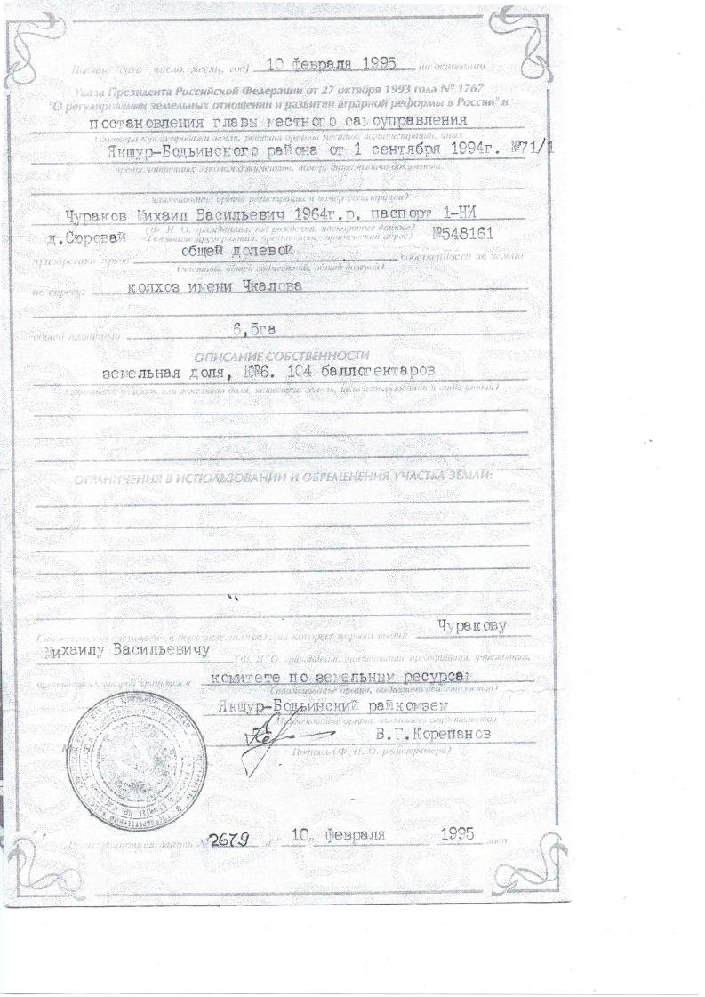

**ИЗВЕЩЕНИЕ О НЕОБХОДИМОСТИ СОГЛАСОВАНИЯ**

**ПРОЕКТА МЕЖЕВАНИЯ ЗЕМЕЛЬНОГО УЧАСТКА**

Заказчиком кадастровых работ является Рыбалко Е.Н.(почтовый адрес: Удмуртская Республика, Якшур-Бодьинский район, д. Сюровай, ул. Пушкина, д. 1).

Сведения о кадастровом инженере, подготовившем проект межевания земельных участков: Котельников Андрей Александрович, УР, Якшур-Бодьинский район, с. Якшур-Бодья, ул. Пушиной, д. 94, (БТИ), № регистрации в гос. реестре лиц, осуществляющих кадастровую деятельность 25410(квалификационный аттестат № 18-13-271).

Исходный кадастровый номер земельного участка: №18:24:000000:88 (Единое землепользование), расположенного по адресу: Удмуртская Республика, Якшур-Бодьинский район, колхоз «им. Чкалова». Целью кадастровых работ является образование земельных участков путем выдела в счет доли (долей) в праве общей собственности для ведения личного подсобного хозяйства, основной деятельностью которого является семеноводство.

Порядок ознакомления с проектом межевания земельных участков:

–предоставление документов, подтверждающих полномочия заинтересованных лиц, а также их представителей;

– ознакомление с проектом межевания земельных участков;

– получение необходимых разъяснений относительно его содержания.

С проектом межевания земельного участка можно ознакомиться по адресу: Удмуртская Республика, с. Якшур-Бодья, ул. Пушиной, д. 94 (БТИ), в рабочее время с 8-30 до 17-00, обед с 12-00 до 13-00 в течение 30 календарных дней со дня опубликования извещения. Обоснованные возражения заинтересованных лиц относительно размера и местоположения границ выделяемого в счет земельных долей земельного участка необходимо отправлять по адресу: Удмуртская Республика, с. Якшур-Бодья, ул. Пушиной, д. 94 (БТИ), а также по адресу: Удмуртская Республика, г. Ижевск, ул. Пушкинская, д. 120 в Управление Росреестра по Удмуртской Республике в течение 30 календарных дней со дня опубликования данного извещения.

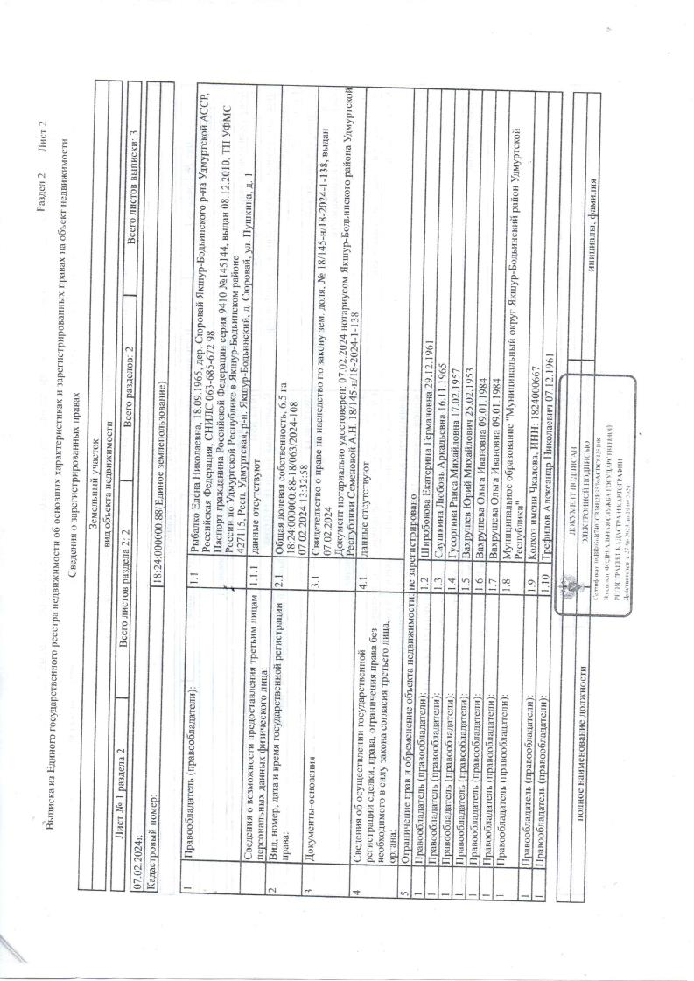

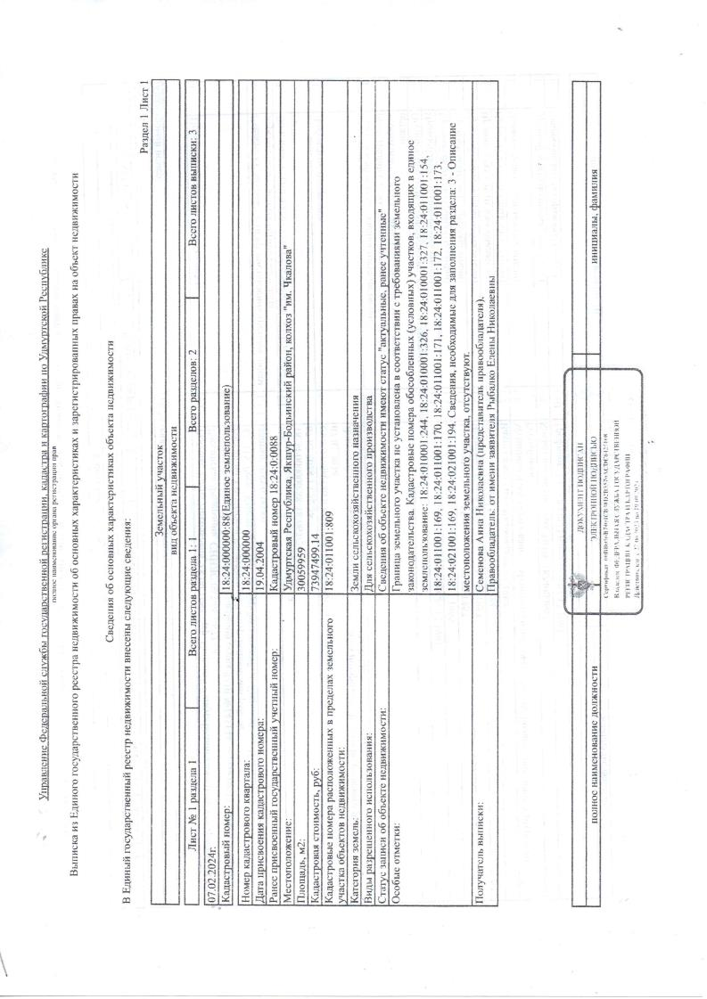

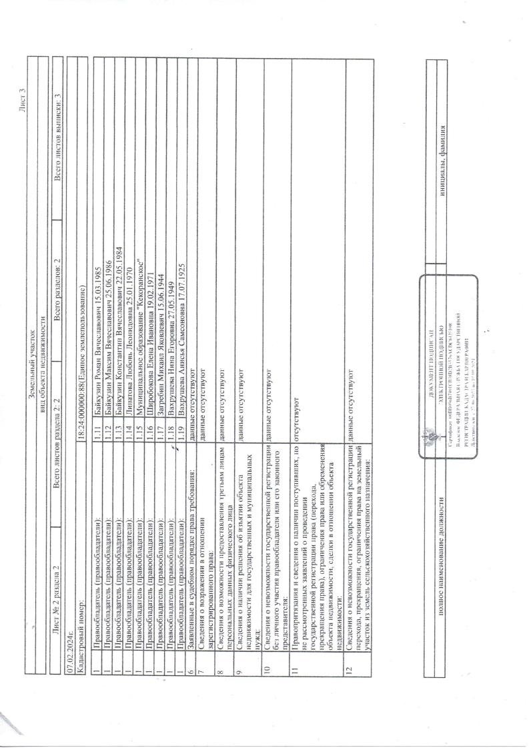

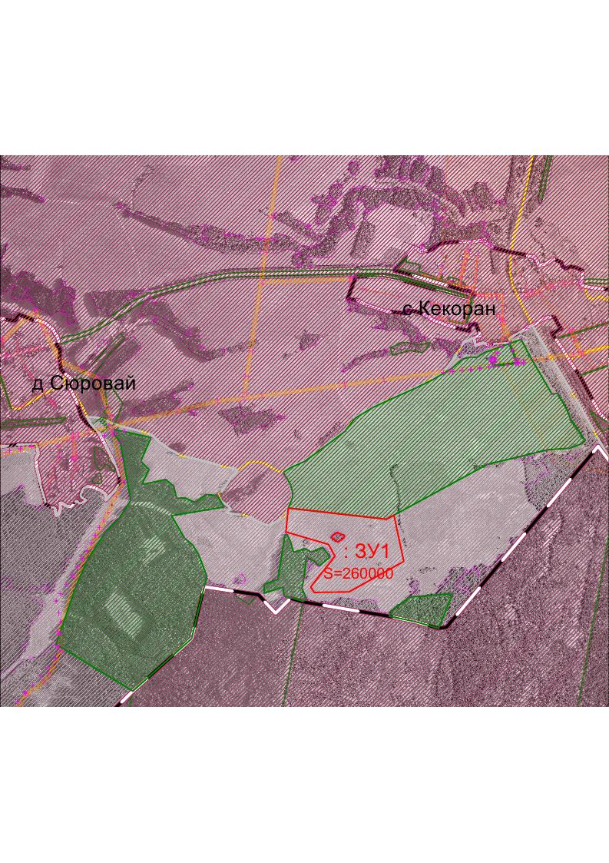

|  |  |  |
| --- | --- | --- |
|  |  |  |
| **Администрация муниципального образования**  **«Муниципальный округ Якшур-Бодьинский район Удмуртской Республики»** | | |
| **Удмурт Элькунысь Якшур-Бӧдья ёрос муниципал округ» муниципал**  **кылдытэтлэн Администрациез** | | |

**П О С Т А Н О В Л Е Н И Е**

**от «14» ноября 2024 года № 2074**

**с. Якшур-Бодья**

**Об определении проектной мощности помещений муниципальных образовательных организаций муниципального образования**

**«Муниципальный округ Якшур-Бодьинский район**

**Удмуртской Республики»**

В целях актуализации проектных мощностей помещений, находящихся в оперативном управлении муниципальных образовательных организаций, в соответствии с Санитарными правилами СП 2.4.3648-20 «Санитарно-эпидемиологические требования к организациям воспитания и обучения, отдыха и оздоровления детей и молодежи», утвержденными постановлением Главного государственного санитарного врача Российской Федерации от 28.09.2020 года № 28, разделом VI Санитарных правил и норм СанПиН 1.2.3685-21 «Гигиенические нормативы и требования к обеспечению безопасности и (или) безвредности для человека факторов среды обитания», утвержденных постановлением Главного государственного санитарного врача Российской Федерации от 28.01.2021 года № 2, руководствуясь статьями 30, 32, частью 4 статьи 38 Устава муниципального образования «Муниципальный округ Якшур-Бодьинский район Удмуртской Республики», Администрация муниципального образования «Муниципальный округ Якшур-Бодьинский район Удмуртской Республики» **ПОСТАНОВЛЯЕТ:**

1. Определить проектные мощности помещений муниципальных образовательных организаций муниципального образования «Муниципальный округ Якшур-Бодьинский район Удмуртской Республики» (максимальное количество мест для приёма в образовательную организацию обучающихся, воспитанников) в соответствии с приложением к настоящему постановлению.
2. Признать утратившими силу:
   1. пункт 1 постановления Администрации муниципального образования «Муниципальный округ Якшур-Бодьинский район Удмуртской Республики» от 13.05.2022 года № 820 «Об определении проектной мощности помещений муниципальных образовательных организаций»;
   2. постановление Администрации муниципального образования «Муниципальный округ Якшур-Бодьинский район Удмуртской Республики» от 25.08.2023 года № 1299а «О внесении изменений в постановление Администрации муниципального образования «Муниципальный округ Якшур-Бодьинский район Удмуртской Республики» от 13.05.2024 года № 820 «Об определении проектной мощности помещений муниципальных образовательных организаций».
3. Опубликовать настоящее постановление в Вестнике правовых актов муниципального образования «Муниципальный округ Якшур-Бодьинский район Удмуртской Республики» и разместить на официальном сайте муниципального образования «Муниципальный округ Якшур-Бодьинский район Удмуртской Республики».
4. Настоящее постановление вступает в силу с момента его официального опубликования.

**Глава муниципального образования**

**«Муниципальный округ**

**Якшур-Бодьинский район**

**Удмуртской Республики» А.В. Леконцев**

Богданова Ирина Владимировна

83416241192

Приложение

УТВЕРЖДЕНО

постановлением Администрации

муниципального образования

«Муниципальный округ

Якшур-Бодьинский район

Удмуртской Республики»

от «14» ноября 2024 г.

№ 2074

**Проектные мощности помещений муниципальных образовательных организаций муниципального образования «Муниципальный округ Якшур-Бодьинский район Удмуртской Республики»**

| **№ п/п** | **Наименование образовательной организации** | **Проектная мощность (максимальное количество мест для приёма в образовательную организацию обучающихся, воспитанников)** |
| --- | --- | --- |
| 1 | **МБОУ Большеошворцинская СОШ:**  - помещение школы в д. Большие Ошворцы; | 211 |
| - помещение дошкольного звена в д. Большие Ошворцы; | 27 |
| - помещение дошкольного звена в д. Пушкари | 32 |
| 2 | **МОУ «Кекоранская СОШ»:**  - помещение школы в с. Кекоран; | 142 |
| - помещение дошкольного звена в с. Кекоран; | 18 |
| - помещение дошкольного звена в д. Порва; | 47 |
| - помещение дошкольного звена в д. Сюровай | 23 |
| 3 | **МБОУ Лынгинская СОШ:**  **-** помещение школы в с. Лынга; | 159 |
| - помещение дошкольного звена в с. Лынга | 67 |
| 4 | **МБОУ Мукшинская СОШ:**  - помещение школы в д. Мукши; | 191 |
| **-** помещение начальной школы в д. Кыква; | 32 |
| - помещение дошкольного звена в д. Кыква; | 11 |
| - помещение дошкольного звена в д. Мукши | 131 |
| 5 | **МБОУ Селычинская СОШ:**  - помещение школы в с. Селычка; | 169 |
| - помещение дошкольного звена в с. Селычка | 44 |
| 6 | **МБОУ Старозятцинская СОШ:**  - помещение школы в с. Старые Зятцы**;** | 245 |
| - помещение дошкольного звена в д. Алгазы; | 11 |
| - помещение дошкольного звена в д. Зеглуд | 14 |
| 7 | **МБОУ Чернушинская СОШ:**  - помещение основной школы в с. Новая Чернушка; | 139 |
| - помещение начальной школы в с. Новая Чернушка; | 45 |
| - помещение дошкольного звена в с. Новая Чернушка | 40 |
| 8 | **МБОУ Чуровская СОШ** | 385 |
| 9 | **МБОУ Якшур-Бодьинская гимназия:**  - помещение школы в с. Якшур-Бодья; | 795 |
| - помещение дошкольного звена в с. Якшур-Бодья; | 85 |
| - помещение дошкольного звена в д. Якшур; | 92 |
| - помещение дошкольного звена в д. Нижний Пислеглуд | 13 |
| 10 | **МБОУ Якшур-Бодьинская СОШ:**  - помещение основной школы в с. Якшур-Бодья**;** | 391 |
|  | **-** помещение начальной школы в с. Якшур-Бодья**;** | 129 |
|  | - помещение дошкольного звена в с. Якшур-Бодья | 95 |
| 11 | МБДОУ Детский сад № 1 с. Якшур-Бодья | 214 |
| 12 | МБДОУ Детский сад № 4 с. Якшур-Бодья | 108 |
| 13 | МБДОУ Детский сад № 6 с. Якшур-Бодья | 90 |
| 14 | МБДОУ Детский сад с. Чур | 141 |
| 15 | МБДОУ Детский сад с. Люкшудья | 45 |
| 16 | МБДОУ Старозятцинский детский сад | 86 |

|  |  |  |
| --- | --- | --- |
|  |  |  |
| **Глава муниципального образования**  **«Муниципальный округ Якшур-Бодьинский район Удмуртской Республики»** | | |
| **«Удмурт Элькунысь Якшур-Бӧдья ёрос муниципал округ» муниципал кылдытэтлэн Тӧроез** | | |

**П О С Т А Н О В Л Е Н И Е**

**от «14» ноября 2024 года № 84**

**с. Якшур-Бодья**

**О реализации решения, принятого на сходе граждан на части территории населенного пункта** - **ул. Известковая с дома № 1 по дом № 5** **села Якшур-Бодья муниципального образования «Муниципальный округ Якшур-Бодьинский район Удмуртской Республики» по вопросу введения и использования средств самообложения граждан**

Рассмотрев протокол схода граждан на части территории населенного пункта - ул. Известковая с дома № 1 по дом № 5 села Якшур-Бодья муниципального образования «Муниципальный округ Якшур-Бодьинский район Удмуртской Республики» от 15 октября 2024 года, в соответствии с Федеральным законом от 6 октября 2003 года № 131-ФЗ «Об общих принципах организации местного самоуправления в Российской Федерации», Положением о самообложении граждан на территории муниципального образования «Муниципальный округ Якшур-Бодьинский район Удмуртской Республики», утвержденным решением Совета депутатов муниципального образования «Муниципальный округ Якшур-Бодьинский район Удмуртской Республики» от 3 февраля 2022 года № 22/160 (в редакции решений от 2 февраля 2023 года № 10/348, от 25 мая 2023 года № 10/384), решением Совета депутатов муниципального образования «Муниципальный округ Якшур-Бодьинский район Удмуртской Республики» от 26 сентября 2024 года № 14/521 «Об определении границ части территории населенного пункта села Якшур-Бодья муниципального образования «Муниципальный округ Якшур-Бодьинский район Удмуртской Республики», руководствуясь статьей 30, абзацем 2 части 4 статьи 38 Устава муниципального образования «Муниципальный округ Якшур-Бодьинский район Удмуртской Республики», **ПОСТАНОВЛЯЮ:**

1. Признать сход граждан на части территориинаселенного пункта - ул. Известковая с дома № 1 по дом № 5 села Якшур-Бодья муниципального образования «Муниципальный округ Якшур-Бодьинский район Удмуртской Республики» по вопросу введения и использования средств самообложения граждан от 15 октября 2024 года состоявшимся, решения, принятые на сходе, - действительными.
2. Направить средства самообложения граждан на части территории населенного пункта – ул. Известковая с дома № 1 по дом № 5 села Якшур-Бодья муниципального образования «Муниципальный округ Якшур-Бодьинский район Удмуртской Республики» на приобретение кирпичного боя и щебня марки М 400-600 с доставкой для отсыпки дорожного полотна на части территории населенного пункта – ул. Известковая с дома № 1 по дом № 5 села Якшур-Бодья.

3. Для информирования населения опубликовать (обнародовать) настоящее постановление путем размещения на сайте муниципального образования «Муниципальный округ Якшур-Бодьинский район Удмуртской Республики» в информационно-телекоммуникационной сети «Интернет», в помещении территориального Управления «Якшур-Бодьинское» Администрации муниципального образования «Муниципальный округ Якшур-Бодьинский район Удмуртской Республики» и опубликовать в Вестнике правовых актов муниципального образования «Муниципальный округ Якшур-Бодьинский район Удмуртской Республики».

4. Контроль за исполнением настоящего постановления оставляю за собой.

**Глава А.В. Леконцев**

Савинова Татьяна Александровна

8(34162)4-16-78

|  |  |  |
| --- | --- | --- |
|  |  |  |
| **Глава муниципального образования**  **«Муниципальный округ Якшур-Бодьинский район Удмуртской Республики»** | | |
| **«Удмурт Элькунысь Якшур-Бӧдья ёрос муниципал округ» муниципал кылдытэтлэн Тӧроез** | | |

**П О С Т А Н О В Л Е Н И Е**

**от «14» ноября 2024 года № 85**

**с. Якшур-Бодья**

**О реализации решения, принятого на сходе граждан на части территории населенного пункта** - **ул. Короткова**  **села Якшур-Бодья муниципального образования «Муниципальный округ Якшур-Бодьинский район Удмуртской Республики» по вопросу введения и использования средств самообложения граждан**

Рассмотрев протокол схода граждан на части территории населенного пункта - ул. Короткова села Якшур-Бодья муниципального образования «Муниципальный округ Якшур-Бодьинский район Удмуртской Республики» от 15 октября 2024 года, в соответствии с Федеральным законом от 6 октября 2003 года № 131-ФЗ «Об общих принципах организации местного самоуправления в Российской Федерации», Положением о самообложении граждан на территории муниципального образования «Муниципальный округ Якшур-Бодьинский район Удмуртской Республики», утвержденным решением Совета депутатов муниципального образования «Муниципальный округ Якшур-Бодьинский район Удмуртской Республики» от 3 февраля 2022 года № 22/160 (в редакции решений от 2 февраля 2023 года № 10/348, от 25 мая 2023 года № 10/384), решением Совета депутатов муниципального образования «Муниципальный округ Якшур-Бодьинский район Удмуртской Республики» от 26 сентября 2024 года № 14/521 «Об определении границ части территории населенного пункта села Якшур-Бодья муниципального образования «Муниципальный округ Якшур-Бодьинский район Удмуртской Республики», руководствуясь статьей 30, абзацем 2 части 4 статьи 38 Устава муниципального образования «Муниципальный округ Якшур-Бодьинский район Удмуртской Республики», **ПОСТАНОВЛЯЮ:**

1. Признать сход граждан на части территориинаселенного пункта - ул. Короткова села Якшур-Бодья муниципального образования «Муниципальный округ Якшур-Бодьинский район Удмуртской Республики» по вопросу введения и использования средств самообложения граждан от 15 октября 2024 года состоявшимся, решения, принятые на сходе, - действительными.
2. Направить средства самообложения граждан на части территории населенного пункта – ул. Короткова села Якшур-Бодья муниципального образования «Муниципальный округ Якшур-Бодьинский район Удмуртской Республики» на приобретение асфальтной крошки с доставкой для отсыпки дорожного полотна на части территории населенного пункта – ул. Короткова села Якшур-Бодья.

3. Для информирования населения опубликовать (обнародовать) настоящее постановление путем размещения на сайте муниципального образования «Муниципальный округ Якшур-Бодьинский район Удмуртской Республики» в информационно-телекоммуникационной сети «Интернет», в помещении территориального Управления «Якшур-Бодьинское» Администрации муниципального образования «Муниципальный округ Якшур-Бодьинский район Удмуртской Республики» и опубликовать в Вестнике правовых актов муниципального образования «Муниципальный округ Якшур-Бодьинский район Удмуртской Республики».

4. Контроль за исполнением настоящего постановления оставляю за собой.

**Глава А.В. Леконцев**

Савинова Татьяна Александровна

8(34162)4-16-78

|  |  |  |
| --- | --- | --- |
|  |  |  |
| **Глава муниципального образования**  **«Муниципальный округ Якшур-Бодьинский район Удмуртской Республики»** | | |
| **«Удмурт Элькунысь Якшур-Бӧдья ёрос муниципал округ» муниципал кылдытэтлэн Тӧроез** | | |

**П О С Т А Н О В Л Е Н И Е**

**от «14» ноября 2024 года № 86**

**с. Якшур-Бодья**

**О реализации решения, принятого на сходе граждан на части территории населенного пункта** - **ул. Космонавтов с дома № 6 по дом № 10** **села Якшур-Бодья муниципального образования «Муниципальный округ Якшур-Бодьинский район Удмуртской Республики» по вопросу введения и использования средств самообложения граждан**

Рассмотрев протокол схода граждан на части территории населенного пункта - ул. Космонавтов с дома № 6 по дом № 10 села Якшур-Бодья муниципального образования «Муниципальный округ Якшур-Бодьинский район Удмуртской Республики» от 15 октября 2024 года, в соответствии с Федеральным законом от 6 октября 2003 года № 131-ФЗ «Об общих принципах организации местного самоуправления в Российской Федерации», Положением о самообложении граждан на территории муниципального образования «Муниципальный округ Якшур-Бодьинский район Удмуртской Республики», утвержденным решением Совета депутатов муниципального образования «Муниципальный округ Якшур-Бодьинский район Удмуртской Республики» от 3 февраля 2022 года № 22/160 (в редакции решений от 2 февраля 2023 года № 10/348, от 25 мая 2023 года № 10/384), решением Совета депутатов муниципального образования «Муниципальный округ Якшур-Бодьинский район Удмуртской Республики» от 26 сентября 2024 года № 14/521 «Об определении границ части территории населенного пункта села Якшур-Бодья муниципального образования «Муниципальный округ Якшур-Бодьинский район Удмуртской Республики», руководствуясь статьей 30, абзацем 2 части 4 статьи 38 Устава муниципального образования «Муниципальный округ Якшур-Бодьинский район Удмуртской Республики», **ПОСТАНОВЛЯЮ:**

1. Признать сход граждан на части территориинаселенного пункта - ул. Космонавтов с дома № 6 по дом № 10 села Якшур-Бодья муниципального образования «Муниципальный округ Якшур-Бодьинский район Удмуртской Республики» по вопросу введения и использования средств самообложения граждан от 15 октября 2024 года состоявшимся, решения, принятые на сходе, - действительными.
2. Направить средства самообложения граждан на части территории населенного пункта – ул. Космонавтов с дома № 6 по дом № 10 села Якшур-Бодья муниципального образования «Муниципальный округ Якшур-Бодьинский район Удмуртской Республики» на приобретение щебня марки М 400-600 и асфальтной крошки с доставкой для отсыпки дорожного полотна на части территории населенного пункта – ул. Космонавтов с дома № 6 по дом № 10 села Якшур-Бодья.

3. Для информирования населения опубликовать (обнародовать) настоящее постановление путем размещения на сайте муниципального образования «Муниципальный округ Якшур-Бодьинский район Удмуртской Республики» в информационно-телекоммуникационной сети «Интернет», в помещении территориального Управления «Якшур-Бодьинское» Администрации муниципального образования «Муниципальный округ Якшур-Бодьинский район Удмуртской Республики» и опубликовать в Вестнике правовых актов муниципального образования «Муниципальный округ Якшур-Бодьинский район Удмуртской Республики».

4. Контроль за исполнением настоящего постановления оставляю за собой.

**Глава А.В. Леконцев**

Савинова Татьяна Александровна

8(34162)4-16-78

|  |  |  |
| --- | --- | --- |
|  |  |  |
| **Глава муниципального образования**  **«Муниципальный округ Якшур-Бодьинский район Удмуртской Республики»** | | |
| **«Удмурт Элькунысь Якшур-Бӧдья ёрос муниципал округ» муниципал кылдытэтлэн Тӧроез** | | |

**П О С Т А Н О В Л Е Н И Е**

**от «14» ноября 2024 года № 87**

**с. Якшур-Бодья**

**О реализации решения, принятого на сходе граждан на части территории населенного пункта** - **ул. Радужная с дома № 44 по дом**

**№ 46** **села Якшур-Бодья муниципального образования «Муниципальный округ Якшур-Бодьинский район Удмуртской Республики» по вопросу введения и использования средств самообложения граждан**

Рассмотрев протокол схода граждан на части территории населенного пункта - ул. Радужная с дома № 44 по дом № 46 села Якшур-Бодья муниципального образования «Муниципальный округ Якшур-Бодьинский район Удмуртской Республики» от 15 октября 2024 года, в соответствии с Федеральным законом от 6 октября 2003 года № 131-ФЗ «Об общих принципах организации местного самоуправления в Российской Федерации», Положением о самообложении граждан на территории муниципального образования «Муниципальный округ Якшур-Бодьинский район Удмуртской Республики», утвержденным решением Совета депутатов муниципального образования «Муниципальный округ Якшур-Бодьинский район Удмуртской Республики» от 3 февраля 2022 года № 22/160 (в редакции решений от 2 февраля 2023 года № 10/348, от 25 мая 2023 года № 10/384), решением Совета депутатов муниципального образования «Муниципальный округ Якшур-Бодьинский район Удмуртской Республики» от 26 сентября 2024 года № 14/521 «Об определении границ части территории населенного пункта села Якшур-Бодья муниципального образования «Муниципальный округ Якшур-Бодьинский район Удмуртской Республики», руководствуясь статьей 30, абзацем 2 части 4 статьи 38 Устава муниципального образования «Муниципальный округ Якшур-Бодьинский район Удмуртской Республики», **ПОСТАНОВЛЯЮ:**

1. Признать сход граждан на части территориинаселенного пункта - ул. Радужная с дома № 44 по дом № 46 села Якшур-Бодья муниципального образования «Муниципальный округ Якшур-Бодьинский район Удмуртской Республики» по вопросу введения и использования средств самообложения граждан от 15 октября 2024 года состоявшимся, решения, принятые на сходе, - действительными.
2. Направить средства самообложения граждан на части территории населенного пункта – ул. Радужная с дома № 44 по дом № 46 села Якшур-Бодья муниципального образования «Муниципальный округ Якшур-Бодьинский район Удмуртской Республики» на приобретение кирпичного боя и щебня марки М 400-600 с доставкой для отсыпки дорожного полотна на части территории населенного пункта – ул. Радужная с дома № 44 по дом № 46 села Якшур-Бодья.

3. Для информирования населения опубликовать (обнародовать) настоящее постановление путем размещения на сайте муниципального образования «Муниципальный округ Якшур-Бодьинский район Удмуртской Республики» в информационно-телекоммуникационной сети «Интернет», в помещении территориального Управления «Якшур-Бодьинское» Администрации муниципального образования «Муниципальный округ Якшур-Бодьинский район Удмуртской Республики» и опубликовать в Вестнике правовых актов муниципального образования «Муниципальный округ Якшур-Бодьинский район Удмуртской Республики».

4. Контроль за исполнением настоящего постановления оставляю за собой.

**Глава А.В. Леконцев**

Савинова Татьяна Александровна

8(34162)4-16-78

|  |  |  |
| --- | --- | --- |
|  |  |  |
| **Глава муниципального образования**  **«Муниципальный округ Якшур-Бодьинский район Удмуртской Республики»** | | |
| **«Удмурт Элькунысь Якшур-Бӧдья ёрос муниципал округ» муниципал кылдытэтлэн Тӧроез** | | |

**П О С Т А Н О В Л Е Н И Е**

**от «14» ноября 2024 года № 88**

**с. Якшур-Бодья**

**О реализации решения, принятого на сходе граждан на части территории населенного пункта** - **ул. Сиреневая с дома № 7 по дом**

**№ 10** **села Якшур-Бодья муниципального образования «Муниципальный округ Якшур-Бодьинский район Удмуртской Республики» по вопросу введения и использования средств самообложения граждан**

Рассмотрев протокол схода граждан на части территории населенного пункта - ул. Сиреневая с дома № 7 по дом № 10 села Якшур-Бодья муниципального образования «Муниципальный округ Якшур-Бодьинский район Удмуртской Республики» от 15 октября 2024 года, в соответствии с Федеральным законом от 6 октября 2003 года № 131-ФЗ «Об общих принципах организации местного самоуправления в Российской Федерации», Положением о самообложении граждан на территории муниципального образования «Муниципальный округ Якшур-Бодьинский район Удмуртской Республики», утвержденным решением Совета депутатов муниципального образования «Муниципальный округ Якшур-Бодьинский район Удмуртской Республики» от 3 февраля 2022 года № 22/160 (в редакции решений от 2 февраля 2023 года № 10/348, от 25 мая 2023 года № 10/384), решением Совета депутатов муниципального образования «Муниципальный округ Якшур-Бодьинский район Удмуртской Республики» от 26 сентября 2024 года № 14/521 «Об определении границ части территории населенного пункта села Якшур-Бодья муниципального образования «Муниципальный округ Якшур-Бодьинский район Удмуртской Республики», руководствуясь статьей 30, абзацем 2 части 4 статьи 38 Устава муниципального образования «Муниципальный округ Якшур-Бодьинский район Удмуртской Республики», **ПОСТАНОВЛЯЮ:**

1. Признать сход граждан на части территориинаселенного пункта - ул. Сиреневая с дома № 7 по дом № 10 села Якшур-Бодья муниципального образования «Муниципальный округ Якшур-Бодьинский район Удмуртской Республики» по вопросу введения и использования средств самообложения граждан от 15 октября 2024 года состоявшимся, решения, принятые на сходе, - действительными.
2. Направить средства самообложения граждан на части территории населенного пункта – ул. Сиреневая с дома № 7 по дом № 10 села Якшур-Бодья муниципального образования «Муниципальный округ Якшур-Бодьинский район Удмуртской Республики» на приобретение щебня марки М 400-600 и асфальтной крошки с доставкой для отсыпки дорожного полотна на части территории населенного пункта – ул. Сиреневая с дома № 7 по дом № 10 села Якшур-Бодья.

3. Для информирования населения опубликовать (обнародовать) настоящее постановление путем размещения на сайте муниципального образования «Муниципальный округ Якшур-Бодьинский район Удмуртской Республики» в информационно-телекоммуникационной сети «Интернет», в помещении территориального Управления «Якшур-Бодьинское» Администрации муниципального образования «Муниципальный округ Якшур-Бодьинский район Удмуртской Республики» и опубликовать в Вестнике правовых актов муниципального образования «Муниципальный округ Якшур-Бодьинский район Удмуртской Республики».

4. Контроль за исполнением настоящего постановления оставляю за собой.

**Глава А.В. Леконцев**

Савинова Татьяна Александровна

8(34162)4-16-78

|  |  |  |
| --- | --- | --- |
|  |  |  |
| **Глава муниципального образования**  **«Муниципальный округ Якшур-Бодьинский район Удмуртской Республики»** | | |
| **«Удмурт Элькунысь Якшур-Бӧдья ёрос муниципал округ» муниципал кылдытэтлэн Тӧроез** | | |

**П О С Т А Н О В Л Е Н И Е**

**от «14» ноября 2024 года № 89**

**с. Якшур-Бодья**

**О реализации решения, принятого на сходе граждан на части территории населенного пункта** - **ул. Уральская по нечетной стороне:**

**с дома № 15 по дом № 33, по четной стороне: с дома № 16 по дом № 34, дом № 68** **села Якшур-Бодья муниципального образования «Муниципальный округ Якшур-Бодьинский район Удмуртской Республики» по вопросу введения и использования средств самообложения граждан**

Рассмотрев протокол схода граждан на части территории населенного пункта - ул. Уральская по нечетной стороне: с дома № 15 по дом № 33, по четной стороне: с дома № 16 по дом № 34, дом № 68 села Якшур-Бодья муниципального образования «Муниципальный округ Якшур-Бодьинский район Удмуртской Республики» от 15 октября 2024 года, в соответствии с Федеральным законом от 6 октября 2003 года № 131-ФЗ «Об общих принципах организации местного самоуправления в Российской Федерации», Положением о самообложении граждан на территории муниципального образования «Муниципальный округ Якшур-Бодьинский район Удмуртской Республики», утвержденным решением Совета депутатов муниципального образования «Муниципальный округ Якшур-Бодьинский район Удмуртской Республики» от 3 февраля 2022 года № 22/160 (в редакции решений от 2 февраля 2023 года № 10/348, от 25 мая 2023 года № 10/384), решением Совета депутатов муниципального образования «Муниципальный округ Якшур-Бодьинский район Удмуртской Республики» от 26 сентября 2024 года № 14/521 «Об определении границ части территории населенного пункта села Якшур-Бодья муниципального образования «Муниципальный округ Якшур-Бодьинский район Удмуртской Республики», руководствуясь статьей 30, абзацем 2 части 4 статьи 38 Устава муниципального образования «Муниципальный округ Якшур-Бодьинский район Удмуртской Республики», **ПОСТАНОВЛЯЮ:**

1. Признать сход граждан на части территориинаселенного пункта - ул. Уральская по нечетной стороне: с дома № 15 по дом № 33, по четной стороне: с дома № 16 по дом № 34, дом № 68 села Якшур-Бодья муниципального образования «Муниципальный округ Якшур-Бодьинский район Удмуртской Республики» по вопросу введения и использования средств самообложения граждан от 15 октября 2024 года состоявшимся, решения, принятые на сходе, - действительными.
2. Направить средства самообложения граждан на части территории населенного пункта – ул. Уральская по нечетной стороне: с дома № 15 по дом № 33, по четной стороне: с дома № 16 по дом № 34, дом № 68 села Якшур-Бодья муниципального образования «Муниципальный округ Якшур-Бодьинский район Удмуртской Республики» на приобретение щебня марки М 400-600 и асфальтной крошки с доставкой для отсыпки дорожного полотна на части территории населенного пункта – ул. Уральская по нечетной стороне: с дома № 15 по дом № 33, по четной стороне: с дома № 16 по дом № 34, дом № 68 села Якшур-Бодья.
3. Для информирования населения опубликовать (обнародовать) настоящее постановление путем размещения на сайте муниципального образования «Муниципальный округ Якшур-Бодьинский район Удмуртской Республики» в информационно-телекоммуникационной сети «Интернет», в помещении территориального Управления «Якшур-Бодьинское» Администрации муниципального образования «Муниципальный округ Якшур-Бодьинский район Удмуртской Республики» и опубликовать в Вестнике правовых актов муниципального образования «Муниципальный округ Якшур-Бодьинский район Удмуртской Республики».

4. Контроль за исполнением настоящего постановления оставляю за собой.

**Глава А.В. Леконцев**

Савинова Татьяна Александровна

8(34162)4-16-78

|  |  |  |
| --- | --- | --- |
|  |  |  |
| **Глава муниципального образования**  **«Муниципальный округ Якшур-Бодьинский район Удмуртской Республики»** | | |
| **«Удмурт Элькунысь Якшур-Бӧдья ёрос муниципал округ» муниципал кылдытэтлэн Тӧроез** | | |

**П О С Т А Н О В Л Е Н И Е**

**от «14» ноября 2024 года № 90**

**с. Якшур-Бодья**

**О реализации решения, принятого на сходе граждан на части территории населенного пункта** - **ул. 1-я Подлесная** **села Якшур-Бодья муниципального образования «Муниципальный округ Якшур-Бодьинский район Удмуртской Республики» по вопросу введения и использования средств самообложения граждан**

Рассмотрев протокол схода граждан на части территории населенного пункта - ул. 1-я Подлесная села Якшур-Бодья муниципального образования «Муниципальный округ Якшур-Бодьинский район Удмуртской Республики» от 15 октября 2024 года, в соответствии с Федеральным законом от 6 октября 2003 года № 131-ФЗ «Об общих принципах организации местного самоуправления в Российской Федерации», Положением о самообложении граждан на территории муниципального образования «Муниципальный округ Якшур-Бодьинский район Удмуртской Республики», утвержденным решением Совета депутатов муниципального образования «Муниципальный округ Якшур-Бодьинский район Удмуртской Республики» от 3 февраля 2022 года № 22/160 (в редакции решений от 2 февраля 2023 года № 10/348, от 25 мая 2023 года № 10/384), решением Совета депутатов муниципального образования «Муниципальный округ Якшур-Бодьинский район Удмуртской Республики» от 26 сентября 2024 года № 14/521 «Об определении границ части территории населенного пункта села Якшур-Бодья муниципального образования «Муниципальный округ Якшур-Бодьинский район Удмуртской Республики», руководствуясь статьей 30, абзацем 2 части 4 статьи 38 Устава муниципального образования «Муниципальный округ Якшур-Бодьинский район Удмуртской Республики», **ПОСТАНОВЛЯЮ:**

1. Признать сход граждан на части территориинаселенного пункта - ул. 1-я Подлесная села Якшур-Бодья муниципального образования «Муниципальный округ Якшур-Бодьинский район Удмуртской Республики» по вопросу введения и использования средств самообложения граждан от 15 октября 2024 года состоявшимся, решения, принятые на сходе, - действительными.
2. Направить средства самообложения граждан на части территории населенного пункта – ул. 1-я Подлесная села Якшур-Бодья муниципального образования «Муниципальный округ Якшур-Бодьинский район Удмуртской Республики» на приобретение щебня марки М 400-600 с доставкой для отсыпки дорожного полотна на части территории населенного пункта – ул. 1-я Подлесная села Якшур-Бодья.

3. Для информирования населения опубликовать (обнародовать) настоящее постановление путем размещения на сайте муниципального образования «Муниципальный округ Якшур-Бодьинский район Удмуртской Республики» в информационно-телекоммуникационной сети «Интернет», в помещении территориального Управления «Якшур-Бодьинское» Администрации муниципального образования «Муниципальный округ Якшур-Бодьинский район Удмуртской Республики» и опубликовать в Вестнике правовых актов муниципального образования «Муниципальный округ Якшур-Бодьинский район Удмуртской Республики».

4. Контроль за исполнением настоящего постановления оставляю за собой.

**Глава А.В. Леконцев**

Савинова Татьяна Александровна

8(34162)4-16-78

|  |  |  |
| --- | --- | --- |
|  |  |  |
| **Глава муниципального образования**  **«Муниципальный округ Якшур-Бодьинский район Удмуртской Республики»** | | |
| **«Удмурт Элькунысь Якшур-Бӧдья ёрос муниципал округ» муниципал кылдытэтлэн Тӧроез** | | |

**П О С Т А Н О В Л Е Н И Е**

**от «14» ноября 2024 года № 91**

**с. Якшур-Бодья**

**О реализации решения, принятого на сходе граждан на части территории населенного пункта** - **ул. Тельмана**  **села Якшур-Бодья муниципального образования «Муниципальный округ Якшур-Бодьинский район Удмуртской Республики»**

Рассмотрев протокол схода граждан на части территории населенного пункта - ул. Тельмана села Якшур-Бодья муниципального образования «Муниципальный округ Якшур-Бодьинский район Удмуртской Республики» от 17 октября 2024 года, в соответствии с Федеральным законом от 6 октября 2003 года № 131-ФЗ «Об общих принципах организации местного самоуправления в Российской Федерации», Положением о самообложении граждан на территории муниципального образования «Муниципальный округ Якшур-Бодьинский район Удмуртской Республики», утвержденным решением Совета депутатов муниципального образования «Муниципальный округ Якшур-Бодьинский район Удмуртской Республики» от 3 февраля 2022 года № 22/160 (в редакции решений от 2 февраля 2023 года № 10/348, от 25 мая 2023 года № 10/384), руководствуясь статьей 30, абзацем 2 части 4 статьи 38 Устава муниципального образования «Муниципальный округ Якшур-Бодьинский район Удмуртской Республики», **ПОСТАНОВЛЯЮ:**

1. Признать сход граждан на части территориинаселенного пункта - ул. Тельмана села Якшур-Бодья муниципального образования «Муниципальный округ Якшур-Бодьинский район Удмуртской Республики» по вопросу введения и использования средств самообложения граждан от 17 октября 2024 года состоявшимся, решения, принятые на сходе, - действительными.
2. Направить средства самообложения граждан на части территории населенного пункта – ул. Тельмана села Якшур-Бодья муниципального образования «Муниципальный округ Якшур-Бодьинский район Удмуртской Республики» на приобретение инвентаря для футбола с доставкой для МБУДО «Якшур-Бодьинская спортивная школа», расположенного по адресу: село Якшур-Бодья, ул. Садовая, дом 1а.

3. Для информирования населения опубликовать (обнародовать) настоящее постановление путем размещения на сайте муниципального образования «Муниципальный округ Якшур-Бодьинский район Удмуртской Республики» в информационно-телекоммуникационной сети «Интернет», в помещении территориального Управления «Якшур-Бодьинское» Администрации муниципального образования «Муниципальный округ Якшур-Бодьинский район Удмуртской Республики» и опубликовать в Вестнике правовых актов муниципального образования «Муниципальный округ Якшур-Бодьинский район Удмуртской Республики».

4. Контроль за исполнением настоящего постановления оставляю за собой.

**Глава А.В. Леконцев**

Савинова Татьяна Александровна

8(34162)4-16-78

|  |  |  |
| --- | --- | --- |
|  |  |  |
| **Глава муниципального образования**  **«Муниципальный округ Якшур-Бодьинский район Удмуртской Республики»** | | |
| **«Удмурт Элькунысь Якшур-Бӧдья ёрос муниципал округ» муниципал кылдытэтлэн Тӧроез** | | |

**П О С Т А Н О В Л Е Н И Е**

**от «14» ноября 2024 года № 92**

**с. Якшур-Бодья**

**О реализации решения, принятого на сходе граждан на части территории населенного пункта** - **ул. Серова**  **села Якшур-Бодья муниципального образования «Муниципальный округ Якшур-Бодьинский район Удмуртской Республики»**

Рассмотрев протокол схода граждан на части территории населенного пункта - ул. Серова села Якшур-Бодья муниципального образования «Муниципальный округ Якшур-Бодьинский район Удмуртской Республики» от 17 октября 2024 года, в соответствии с Федеральным законом от 6 октября 2003 года № 131-ФЗ «Об общих принципах организации местного самоуправления в Российской Федерации», Положением о самообложении граждан на территории муниципального образования «Муниципальный округ Якшур-Бодьинский район Удмуртской Республики», утвержденным решением Совета депутатов муниципального образования «Муниципальный округ Якшур-Бодьинский район Удмуртской Республики» от 3 февраля 2022 года № 22/160 (в редакции решений от 2 февраля 2023 года № 10/348, от 25 мая 2023 года № 10/384), руководствуясь статьей 30, абзацем 2 части 4 статьи 38 Устава муниципального образования «Муниципальный округ Якшур-Бодьинский район Удмуртской Республики», **ПОСТАНОВЛЯЮ:**

1. Признать сход граждан на части территориинаселенного пункта - ул. Серова села Якшур-Бодья муниципального образования «Муниципальный округ Якшур-Бодьинский район Удмуртской Республики» по вопросу введения и использования средств самообложения граждан от 17 октября 2024 года состоявшимся, решения, принятые на сходе, - действительными.
2. Направить средства самообложения граждан на части территории населенного пункта – ул. Серова села Якшур-Бодья муниципального образования «Муниципальный округ Якшур-Бодьинский район Удмуртской Республики» на приобретение столов для настольного тенниса с доставкой для МБУДО «Якшур-Бодьинская спортивная школа», расположенного по адресу: село Якшур-Бодья, ул. Садовая, дом 1а.

3. Для информирования населения опубликовать (обнародовать) настоящее постановление путем размещения на сайте муниципального образования «Муниципальный округ Якшур-Бодьинский район Удмуртской Республики» в информационно-телекоммуникационной сети «Интернет», в помещении территориального Управления «Якшур-Бодьинское» Администрации муниципального образования «Муниципальный округ Якшур-Бодьинский район Удмуртской Республики» и опубликовать в Вестнике правовых актов муниципального образования «Муниципальный округ Якшур-Бодьинский район Удмуртской Республики».

4. Контроль за исполнением настоящего постановления оставляю за собой.

**Глава А.В. Леконцев**

Савинова Татьяна Александровна

8(34162)4-16-78

|  |  |  |
| --- | --- | --- |
|  |  |  |
| **Глава муниципального образования**  **«Муниципальный округ Якшур-Бодьинский район Удмуртской Республики»** | | |
| **«Удмурт Элькунысь Якшур-Бӧдья ёрос муниципал округ» муниципал кылдытэтлэн Тӧроез** | | |

**П О С Т А Н О В Л Е Н И Е**

**от «14» ноября 2024 года № 93**

**с. Якшур-Бодья**

**О реализации решения, принятого на сходе граждан на части территории населенного пункта - ул. Кирпичная села Новая Чернушка муниципального образования «Муниципальный округ Якшур-Бодьинский район Удмуртской Республики»**

Рассмотрев протокол схода граждан на части территории населенного пункта - ул. Кирпичная села Новая Чернушка муниципального образования «Муниципальный округ Якшур-Бодьинский район Удмуртской Республики» от 13 октября 2024 года, в соответствии с Федеральным законом от 6 октября 2003 года № 131-ФЗ «Об общих принципах организации местного самоуправления в Российской Федерации», Положением о самообложении граждан на территории муниципального образования «Муниципальный округ Якшур-Бодьинский район Удмуртской Республики», утвержденным решением Совета депутатов муниципального образования «Муниципальный округ Якшур-Бодьинский район Удмуртской Республики» от 3 февраля 2022 года № 22/160 (в редакции решений от 2 февраля 2023 года № 10/348, от 25 мая 2023 года № 10/384, руководствуясь статьей 30, абзацем 2 части 4 статьи 38 Устава муниципального образования «Муниципальный округ Якшур-Бодьинский район Удмуртской Республики», **ПОСТАНОВЛЯЮ:**

1. Признать сход граждан на части территориинаселенного пункта - ул. Кирпичная села Новая Чернушка муниципального образования «Муниципальный округ Якшур-Бодьинский район Удмуртской Республики» по вопросу введения и использования средств самообложения граждан от 13 октября 2024 года состоявшимся, решения, принятые на сходе, - действительными.
2. Направить средства самообложения граждан на части территории населенного пункта – ул. Кирпичная села Новая Чернушка муниципального образования «Муниципальный округ Якшур-Бодьинский район Удмуртской Республики» на приобретение кирпичного боя с доставкой для отсыпки дорожного полотна на части территории населенного пункта - ул. Кирпичная села Новая Чернушка муниципального образования «Муниципальный округ Якшур-Бодьинский район Удмуртской Республики».

3. Для информирования населения опубликовать (обнародовать) настоящее постановление путем размещения на сайте муниципального образования «Муниципальный округ Якшур-Бодьинский район Удмуртской Республики» в информационно-телекоммуникационной сети «Интернет», в помещении территориального отдела «Чернушинский» Администрации муниципального образования «Муниципальный округ Якшур-Бодьинский район Удмуртской Республики» и опубликовать в Вестнике правовых актов муниципального образования «Муниципальный округ Якшур-Бодьинский район Удмуртской Республики».

4. Контроль за исполнением настоящего постановления оставляю за собой.

**Глава А.В. Леконцев**

Загуменнова Инесса Валентиновна

8(34162) 4-61-49

|  |  |  |
| --- | --- | --- |
|  |  |  |
| **Глава муниципального образования**  **«Муниципальный округ Якшур-Бодьинский район Удмуртской Республики»** | | |
| **«Удмурт Элькунысь Якшур-Бӧдья ёрос муниципал округ» муниципал кылдытэтлэн Тӧроез** | | |

**П О С Т А Н О В Л Е Н И Е**

**от «14» ноября 2024 года № 94**

**с. Якшур-Бодья**

**О реализации решения, принятого на сходе граждан на части территории населенного пункта** - **ул. Зимняя**  **села Якшур-Бодья муниципального образования «Муниципальный округ Якшур-Бодьинский район Удмуртской Республики»**

Рассмотрев протокол схода граждан на части территории населенного пункта - ул. Зимняя села Якшур-Бодья муниципального образования «Муниципальный округ Якшур-Бодьинский район Удмуртской Республики» от 17 октября 2024 года, в соответствии с Федеральным законом от 6 октября 2003 года № 131-ФЗ «Об общих принципах организации местного самоуправления в Российской Федерации», Положением о самообложении граждан на территории муниципального образования «Муниципальный округ Якшур-Бодьинский район Удмуртской Республики», утвержденным решением Совета депутатов муниципального образования «Муниципальный округ Якшур-Бодьинский район Удмуртской Республики» от 3 февраля 2022 года № 22/160 (в редакции решений от 2 февраля 2023 года № 10/348, от 25 мая 2023 года № 10/384), руководствуясь статьей 30, абзацем 2 части 4 статьи 38 Устава муниципального образования «Муниципальный округ Якшур-Бодьинский район Удмуртской Республики», **ПОСТАНОВЛЯЮ:**

1. Признать сход граждан на части территориинаселенного пункта - ул. Зимняя села Якшур-Бодья муниципального образования «Муниципальный округ Якшур-Бодьинский район Удмуртской Республики» по вопросу введения и использования средств самообложения граждан от 17 октября 2024 года состоявшимся, решения, принятые на сходе, - действительными.
2. Направить средства самообложения граждан на части территории населенного пункта – ул. Зимняя села Якшур-Бодья муниципального образования «Муниципальный округ Якшур-Бодьинский район Удмуртской Республики» на устройство уличного освещения на части территории населенного пункта – ул. Зимняя села Якшур-Бодья.

3. Для информирования населения опубликовать (обнародовать) настоящее постановление путем размещения на сайте муниципального образования «Муниципальный округ Якшур-Бодьинский район Удмуртской Республики» в информационно-телекоммуникационной сети «Интернет», в помещении территориального Управления «Якшур-Бодьинское» Администрации муниципального образования «Муниципальный округ Якшур-Бодьинский район Удмуртской Республики» и опубликовать в Вестнике правовых актов муниципального образования «Муниципальный округ Якшур-Бодьинский район Удмуртской Республики».

4. Контроль за исполнением настоящего постановления оставляю за собой.

**Глава А.В. Леконцев**

Савинова Татьяна Александровна

8(34162)4-16-78

|  |  |  |
| --- | --- | --- |
|  |  |  |
| **Глава муниципального образования**  **«Муниципальный округ Якшур-Бодьинский район Удмуртской Республики»** | | |
| **«Удмурт Элькунысь Якшур-Бӧдья ёрос муниципал округ» муниципал кылдытэтлэн Тӧроез** | | |

**П О С Т А Н О В Л Е Н И Е**

**от «14» ноября 2024 года № 95**

**с. Якшур-Бодья**

**О реализации решения, принятого на сходе граждан на части территории населенного пункта** - **ул. Дорожная** **села Якшур-Бодья муниципального образования «Муниципальный округ Якшур-Бодьинский район Удмуртской Республики»**

Рассмотрев протокол схода граждан на части территории населенного пункта - ул. Дорожная села Якшур-Бодья муниципального образования «Муниципальный округ Якшур-Бодьинский район Удмуртской Республики» от 17 октября 2024 года, в соответствии с Федеральным законом от 6 октября 2003 года № 131-ФЗ «Об общих принципах организации местного самоуправления в Российской Федерации», Положением о самообложении граждан на территории муниципального образования «Муниципальный округ Якшур-Бодьинский район Удмуртской Республики», утвержденным решением Совета депутатов муниципального образования «Муниципальный округ Якшур-Бодьинский район Удмуртской Республики» от 3 февраля 2022 года № 22/160 (в редакции решений от 2 февраля 2023 года № 10/348, от 25 мая 2023 года № 10/384), руководствуясь статьей 30, абзацем 2 части 4 статьи 38 Устава муниципального образования «Муниципальный округ Якшур-Бодьинский район Удмуртской Республики», **ПОСТАНОВЛЯЮ:**

1. Признать сход граждан на части территориинаселенного пункта - ул. Дорожная села Якшур-Бодья муниципального образования «Муниципальный округ Якшур-Бодьинский район Удмуртской Республики» по вопросу введения и использования средств самообложения граждан от 17 октября 2024 года состоявшимся, решения, принятые на сходе, - действительными.
2. Направить средства самообложения граждан на части территории населенного пункта – ул. Дорожная села Якшур-Бодья муниципального образования «Муниципальный округ Якшур-Бодьинский район Удмуртской Республики» на приобретение лыжного инвентаря с доставкой для МБУДО «Якшур-Бодьинская спортивная школа», расположенного по адресу: село Якшур-Бодья, ул. Садовая, дом 1а.

3. Для информирования населения опубликовать (обнародовать) настоящее постановление путем размещения на сайте муниципального образования «Муниципальный округ Якшур-Бодьинский район Удмуртской Республики» в информационно-телекоммуникационной сети «Интернет», в помещении территориального Управления «Якшур-Бодьинское» Администрации муниципального образования «Муниципальный округ Якшур-Бодьинский район Удмуртской Республики» и опубликовать в Вестнике правовых актов муниципального образования «Муниципальный округ Якшур-Бодьинский район Удмуртской Республики».

4. Контроль за исполнением настоящего постановления оставляю за собой.

**Глава А.В. Леконцев**

Савинова Татьяна Александровна

8(34162)4-16-78

|  |  |  |
| --- | --- | --- |
|  |  |  |
| **Глава муниципального образования**  **«Муниципальный округ Якшур-Бодьинский район Удмуртской Республики»** | | |
| **«Удмурт Элькунысь Якшур-Бӧдья ёрос муниципал округ» муниципал кылдытэтлэн Тӧроез** | | |

**П О С Т А Н О В Л Е Н И Е**

**от «14» ноября 2024 года № 96**

**с. Якшур-Бодья**

**О реализации решения, принятого на сходе граждан на части территории населенного пункта** - **ул. Вятская**  **села Якшур-Бодья муниципального образования «Муниципальный округ Якшур-Бодьинский район Удмуртской Республики»**

Рассмотрев протокол схода граждан на части территории населенного пункта - ул. Вятская села Якшур-Бодья муниципального образования «Муниципальный округ Якшур-Бодьинский район Удмуртской Республики» от 16 октября 2024 года, в соответствии с Федеральным законом от 6 октября 2003 года № 131-ФЗ «Об общих принципах организации местного самоуправления в Российской Федерации», Положением о самообложении граждан на территории муниципального образования «Муниципальный округ Якшур-Бодьинский район Удмуртской Республики», утвержденным решением Совета депутатов муниципального образования «Муниципальный округ Якшур-Бодьинский район Удмуртской Республики» от 3 февраля 2022 года № 22/160 (в редакции решений от 2 февраля 2023 года № 10/348, от 25 мая 2023 года № 10/384), руководствуясь статьей 30, абзацем 2 части 4 статьи 38 Устава муниципального образования «Муниципальный округ Якшур-Бодьинский район Удмуртской Республики», **ПОСТАНОВЛЯЮ:**

1. Признать сход граждан на части территориинаселенного пункта - ул. Вятская села Якшур-Бодья муниципального образования «Муниципальный округ Якшур-Бодьинский район Удмуртской Республики» по вопросу введения и использования средств самообложения граждан от 16 октября 2024 года состоявшимся, решения, принятые на сходе, - действительными.
2. Направить средства самообложения граждан на части территории населенного пункта – ул. Вятская села Якшур-Бодья муниципального образования «Муниципальный округ Якшур-Бодьинский район Удмуртской Республики» на приобретение асфальтной крошки с доставкой для отсыпки дорожного полотна на части территории населенного пункта – ул. Вятская села Якшур-Бодья.

3. Для информирования населения опубликовать (обнародовать) настоящее постановление путем размещения на сайте муниципального образования «Муниципальный округ Якшур-Бодьинский район Удмуртской Республики» в информационно-телекоммуникационной сети «Интернет», в помещении территориального Управления «Якшур-Бодьинское» Администрации муниципального образования «Муниципальный округ Якшур-Бодьинский район Удмуртской Республики» и опубликовать в Вестнике правовых актов муниципального образования «Муниципальный округ Якшур-Бодьинский район Удмуртской Республики».

4. Контроль за исполнением настоящего постановления оставляю за собой.

**Глава А.В. Леконцев**

Савинова Татьяна Александровна

8(34162)4-16-78

|  |  |  |
| --- | --- | --- |
|  |  |  |
| **Глава муниципального образования**  **«Муниципальный округ Якшур-Бодьинский район Удмуртской Республики»** | | |
| **«Удмурт Элькунысь Якшур-Бӧдья ёрос муниципал округ» муниципал кылдытэтлэн Тӧроез** | | |

**П О С Т А Н О В Л Е Н И Е**

**от «14» ноября 2024 года № 97**

**с. Якшур-Бодья**

**О реализации решения, принятого на сходе граждан на части территории населенного пункта** - **ул. Весенняя по нечетной стороне: с дома № 23 по дом № 65, по четной стороне: с дома № 22 по дом № 60** **села Якшур-Бодья муниципального образования «Муниципальный округ Якшур-Бодьинский район Удмуртской Республики»**

Рассмотрев протокол схода граждан на части территории населенного пункта - ул. Весенняя по нечетной стороне: с дома № 23 по дом № 65, по четной стороне: с дома № 22 по дом № 60 села Якшур-Бодья муниципального образования «Муниципальный округ Якшур-Бодьинский район Удмуртской Республики» от 16 октября 2024 года, в соответствии с Федеральным законом от 6 октября 2003 года № 131-ФЗ «Об общих принципах организации местного самоуправления в Российской Федерации», Положением о самообложении граждан на территории муниципального образования «Муниципальный округ Якшур-Бодьинский район Удмуртской Республики», утвержденным решением Совета депутатов муниципального образования «Муниципальный округ Якшур-Бодьинский район Удмуртской Республики» от 3 февраля 2022 года № 22/160 (в редакции решений от 2 февраля 2023 года № 10/348, от 25 мая 2023 года № 10/384), руководствуясь статьей 30, абзацем 2 части 4 статьи 38 Устава муниципального образования «Муниципальный округ Якшур-Бодьинский район Удмуртской Республики», **ПОСТАНОВЛЯЮ:**

1. Признать сход граждан на части территориинаселенного пункта - ул. Весенняя по нечетной стороне: с дома № 23 по дом № 65, по четной стороне: с дома № 22 по дом № 60 села Якшур-Бодья муниципального образования «Муниципальный округ Якшур-Бодьинский район Удмуртской Республики» по вопросу введения и использования средств самообложения граждан от 16 октября 2024 года состоявшимся, решения, принятые на сходе, - действительными.
2. Направить средства самообложения граждан на части территории населенного пункта – ул. Весенняя по нечетной стороне: с дома № 23 по дом № 65, по четной стороне: с дома № 22 по дом № 60 села Якшур-Бодья муниципального образования «Муниципальный округ Якшур-Бодьинский район Удмуртской Республики» на приобретение щебня марки М 400-600 и асфальтной крошки с доставкой для отсыпки дорожного полотна на части территории населенного пункта – ул. Весенняя села Якшур-Бодья от перекрестка с пер. Западный до перекрестка с ул. Российская.
3. Для информирования населения опубликовать (обнародовать) настоящее постановление путем размещения на сайте муниципального образования «Муниципальный округ Якшур-Бодьинский район Удмуртской Республики» в информационно-телекоммуникационной сети «Интернет», в помещении территориального Управления «Якшур-Бодьинское» Администрации муниципального образования «Муниципальный округ Якшур-Бодьинский район Удмуртской Республики» и опубликовать в Вестнике правовых актов муниципального образования «Муниципальный округ Якшур-Бодьинский район Удмуртской Республики».
4. Контроль за исполнением настоящего постановления оставляю за собой.

**Глава А.В. Леконцев**

Савинова Татьяна Александровна

8(34162)4-16-78

|  |  |  |
| --- | --- | --- |
|  |  |  |
| **Глава муниципального образования**  **«Муниципальный округ Якшур-Бодьинский район Удмуртской Республики»** | | |
| **«Удмурт Элькунысь Якшур-Бӧдья ёрос муниципал округ» муниципал кылдытэтлэн Тӧроез** | | |

**П О С Т А Н О В Л Е Н И Е**

**от «14» ноября 2024 года № 98**

**с. Якшур-Бодья**

**О реализации решения, принятого на сходе граждан на части территории населенного пункта** - **ул. 8 Марта**  **села Якшур-Бодья муниципального образования «Муниципальный округ Якшур-Бодьинский район Удмуртской Республики»**

Рассмотрев протокол схода граждан на части территории населенного пункта - ул. 8 Марта села Якшур-Бодья муниципального образования «Муниципальный округ Якшур-Бодьинский район Удмуртской Республики» от 16 октября 2024 года, в соответствии с Федеральным законом от 6 октября 2003 года № 131-ФЗ «Об общих принципах организации местного самоуправления в Российской Федерации», Положением о самообложении граждан на территории муниципального образования «Муниципальный округ Якшур-Бодьинский район Удмуртской Республики», утвержденным решением Совета депутатов муниципального образования «Муниципальный округ Якшур-Бодьинский район Удмуртской Республики» от 3 февраля 2022 года № 22/160 (в редакции решений от 2 февраля 2023 года № 10/348, от 25 мая 2023 года № 10/384), руководствуясь статьей 30, абзацем 2 части 4 статьи 38 Устава муниципального образования «Муниципальный округ Якшур-Бодьинский район Удмуртской Республики», **ПОСТАНОВЛЯЮ:**

1. Признать сход граждан на части территориинаселенного пункта - ул. 8 Марта села Якшур-Бодья муниципального образования «Муниципальный округ Якшур-Бодьинский район Удмуртской Республики» по вопросу введения и использования средств самообложения граждан от 16 октября 2024 года состоявшимся, решения, принятые на сходе, - действительными.
2. Направить средства самообложения граждан на части территории населенного пункта – ул. 8 Марта села Якшур-Бодья муниципального образования «Муниципальный округ Якшур-Бодьинский район Удмуртской Республики» на приобретение щебня марки М 400-600 с доставкой для отсыпки дорожного полотна на части территории населенного пункта – ул. 8 Марта села Якшур-Бодья.

3. Для информирования населения опубликовать (обнародовать) настоящее постановление путем размещения на сайте муниципального образования «Муниципальный округ Якшур-Бодьинский район Удмуртской Республики» в информационно-телекоммуникационной сети «Интернет», в помещении территориального Управления «Якшур-Бодьинское» Администрации муниципального образования «Муниципальный округ Якшур-Бодьинский район Удмуртской Республики» и опубликовать в Вестнике правовых актов муниципального образования «Муниципальный округ Якшур-Бодьинский район Удмуртской Республики».

4. Контроль за исполнением настоящего постановления оставляю за собой.

**Глава А.В. Леконцев**

Савинова Татьяна Александровна

8(34162)4-16-78

|  |  |  |
| --- | --- | --- |
|  |  |  |
| **Глава муниципального образования**  **«Муниципальный округ Якшур-Бодьинский район Удмуртской Республики»** | | |
| **«Удмурт Элькунысь Якшур-Бӧдья ёрос муниципал округ» муниципал кылдытэтлэн Тӧроез** | | |

**П О С Т А Н О В Л Е Н И Е**

**от «14» ноября 2024 года № 99**

**с. Якшур-Бодья**

**О реализации решения, принятого на сходе граждан на части территории населенного пункта** - **ул. Красная по нечетной стороне: с дома № 33 по дом № 47, по четной стороне: с дома № 18 по дом № 28** **села Якшур-Бодья муниципального образования «Муниципальный округ Якшур-Бодьинский район Удмуртской Республики»**

Рассмотрев протокол схода граждан на части территории населенного пункта - ул. Красная по нечетной стороне: с дома № 33 по дом № 47, по четной стороне: с дома № 18 по дом № 28 села Якшур-Бодья муниципального образования «Муниципальный округ Якшур-Бодьинский район Удмуртской Республики» от 16 октября 2024 года, в соответствии с Федеральным законом от 6 октября 2003 года № 131-ФЗ «Об общих принципах организации местного самоуправления в Российской Федерации», Положением о самообложении граждан на территории муниципального образования «Муниципальный округ Якшур-Бодьинский район Удмуртской Республики», утвержденным решением Совета депутатов муниципального образования «Муниципальный округ Якшур-Бодьинский район Удмуртской Республики» от 3 февраля 2022 года № 22/160 (в редакции решений от 2 февраля 2023 года № 10/348, от 25 мая 2023 года № 10/384), руководствуясь статьей 30, абзацем 2 части 4 статьи 38 Устава муниципального образования «Муниципальный округ Якшур-Бодьинский район Удмуртской Республики», **ПОСТАНОВЛЯЮ:**

1. Признать сход граждан на части территориинаселенного пункта - ул. Красная по нечетной стороне: с дома № 33 по дом № 47, по четной стороне: с дома № 18 по дом № 28 села Якшур-Бодья муниципального образования «Муниципальный округ Якшур-Бодьинский район Удмуртской Республики» по вопросу введения и использования средств самообложения граждан от 16 октября 2024 года состоявшимся, решения, принятые на сходе, - действительными.
2. Направить средства самообложения граждан на части территории населенного пункта – ул. Красная по нечетной стороне: с дома № 33 по дом № 47, по четной стороне: с дома № 18 по дом № 28 села Якшур-Бодья муниципального образования «Муниципальный округ Якшур-Бодьинский район Удмуртской Республики» на приобретение асфальтной крошки с доставкой для отсыпки дорожного полотна на части территории населенного пункта – ул. Красная села Якшур-Бодья от перекрестка с ул. Полевая до перекрестка с ул. Российская.

3. Для информирования населения опубликовать (обнародовать) настоящее постановление путем размещения на сайте муниципального образования «Муниципальный округ Якшур-Бодьинский район Удмуртской Республики» в информационно-телекоммуникационной сети «Интернет», в помещении территориального Управления «Якшур-Бодьинское» Администрации муниципального образования «Муниципальный округ Якшур-Бодьинский район Удмуртской Республики» и опубликовать в Вестнике правовых актов муниципального образования «Муниципальный округ Якшур-Бодьинский район Удмуртской Республики».

4. Контроль за исполнением настоящего постановления оставляю за собой.

**Глава А.В. Леконцев**

Савинова Татьяна Александровна

8(34162)4-16-78

|  |  |  |
| --- | --- | --- |
|  |  |  |
| **Глава муниципального образования**  **«Муниципальный округ Якшур-Бодьинский район Удмуртской Республики»** | | |
| **«Удмурт Элькунысь Якшур-Бӧдья ёрос муниципал округ» муниципал кылдытэтлэн Тӧроез** | | |

**П О С Т А Н О В Л Е Н И Е**

**от «14» ноября 2024 года № 100**

**с. Якшур-Бодья**

**О реализации решения, принятого на сходе граждан на части**

**территории населенного пункта** - **ул. Советская по нечетной стороне: с дома № 55 по дом № 57, по четной стороне: с дома № 70 по дом № 72,**

**ул. Молодежная**  **села Якшур-Бодья муниципального образования «Муниципальный округ Якшур-Бодьинский район**

**Удмуртской Республики»**

Рассмотрев протокол схода граждан на части территории населенного пункта - ул. Советская по нечетной стороне: с дома № 55 по дом № 57, по четной стороне: с дома № 70 по дом № 72, ул. Молодежная села Якшур-Бодья муниципального образования «Муниципальный округ Якшур-Бодьинский район Удмуртской Республики» от 17 октября 2024 года, в соответствии с Федеральным законом от 6 октября 2003 года № 131-ФЗ «Об общих принципах организации местного самоуправления в Российской Федерации», Положением о самообложении граждан на территории муниципального образования «Муниципальный округ Якшур-Бодьинский район Удмуртской Республики», утвержденным решением Совета депутатов муниципального образования «Муниципальный округ Якшур-Бодьинский район Удмуртской Республики» от 3 февраля 2022 года № 22/160 (в редакции решений от 2 февраля 2023 года № 10/348, от 25 мая 2023 года № 10/384), руководствуясь статьей 30, абзацем 2 части 4 статьи 38 Устава муниципального образования «Муниципальный округ Якшур-Бодьинский район Удмуртской Республики», **ПОСТАНОВЛЯЮ:**

1. Признать сход граждан на части территориинаселенного пункта - ул. Советская по нечетной стороне: с дома № 55 по дом № 57, по четной стороне: с дома № 70 по дом № 72, ул. Молодежная села Якшур-Бодья муниципального образования «Муниципальный округ Якшур-Бодьинский район Удмуртской Республики» по вопросу введения и использования средств самообложения граждан от 17 октября 2024 года состоявшимся, решения, принятые на сходе, - действительными.
2. Направить средства самообложения граждан на части территории населенного пункта – ул. Советская по нечетной стороне: с дома № 55 по дом № 57, по четной стороне: с дома № 70 по дом № 72, ул. Молодежная села Якшур-Бодья муниципального образования «Муниципальный округ Якшур-Бодьинский район Удмуртской Республики» на приобретение щебня марки М 400-600 с доставкой для отсыпки дорожного полотна на части территории населенного пункта – часть ул. Молодежной села Якшур-Бодья.

3. Для информирования населения опубликовать (обнародовать) настоящее постановление путем размещения на сайте муниципального образования «Муниципальный округ Якшур-Бодьинский район Удмуртской Республики» в информационно-телекоммуникационной сети «Интернет», в помещении территориального Управления «Якшур-Бодьинское» Администрации муниципального образования «Муниципальный округ Якшур-Бодьинский район Удмуртской Республики» и опубликовать в Вестнике правовых актов муниципального образования «Муниципальный округ Якшур-Бодьинский район Удмуртской Республики».

4. Контроль за исполнением настоящего постановления оставляю за собой.

**Глава А.В. Леконцев**

Савинова Татьяна Александровна

8(34162)4-16-78

|  |  |  |
| --- | --- | --- |
|  |  |  |
| **Глава муниципального образования**  **«Муниципальный округ Якшур-Бодьинский район Удмуртской Республики»** | | |
| **«Удмурт Элькунысь Якшур-Бӧдья ёрос муниципал округ» муниципал кылдытэтлэн Тӧроез** | | |

**П О С Т А Н О В Л Е Н И Е**

**от «14» ноября 2024 года № 101**

**с. Якшур-Бодья**

**О реализации решения, принятого на сходе граждан на части территории населенного пункта** - **ул. Некрасова по нечетной стороне: с дома № 1 по дом № 3, по четной стороне: с дома № 2а по дом № 4, ул. Российская, дом № 24, дом № 26а села Якшур-Бодья муниципального образования «Муниципальный округ Якшур-Бодьинский район**

**Удмуртской Республики»**

Рассмотрев протокол схода граждан на части территории населенного пункта - ул. Некрасова по нечетной стороне: с дома № 1 по дом № 3, по четной стороне: с дома № 2а по дом № 4, ул. Российская, дом № 24, дом № 26а села Якшур-Бодья муниципального образования «Муниципальный округ Якшур-Бодьинский район Удмуртской Республики» от 16 октября 2024 года, в соответствии с Федеральным законом от 6 октября 2003 года № 131-ФЗ «Об общих принципах организации местного самоуправления в Российской Федерации», Положением о самообложении граждан на территории муниципального образования «Муниципальный округ Якшур-Бодьинский район Удмуртской Республики», утвержденным решением Совета депутатов муниципального образования «Муниципальный округ Якшур-Бодьинский район Удмуртской Республики» от 3 февраля 2022 года № 22/160 (в редакции решений от 2 февраля 2023 года № 10/348, от 25 мая 2023 года № 10/384), руководствуясь статьей 30, абзацем 2 части 4 статьи 38 Устава муниципального образования «Муниципальный округ Якшур-Бодьинский район Удмуртской Республики», **ПОСТАНОВЛЯЮ:**

1. Признать сход граждан на части территориинаселенного пункта - ул. Некрасова по нечетной стороне: с дома № 1 п одом № 3, по четной стороне: с дома № 2а по дом № 4, ул. Российская, дом № 24, дом № 26а села Якшур-Бодья муниципального образования «Муниципальный округ Якшур-Бодьинский район Удмуртской Республики» по вопросу введения и использования средств самообложения граждан от 16 октября 2024 года состоявшимся, решения, принятые на сходе, - действительными.
2. Направить средства самообложения граждан на части территории населенного пункта – ул. Некрасова по нечетной стороне: с дома № 1 по дом № 3, по четной стороне: с дома № 2а по дом № 4, ул. Российская, дом № 24, дом № 26а села Якшур-Бодья муниципального образования «Муниципальный округ Якшур-Бодьинский район Удмуртской Республики» на приобретение щебня марки М 400-600 и асфальтной крошки с доставкой для отсыпки дорожного полотна на части территории населенного пункта – ул. Некрасова села Якшур-Бодья от перекрестка с ул. Пушкина до перекрестка с ул. Российская.

3. Для информирования населения опубликовать (обнародовать) настоящее постановление путем размещения на сайте муниципального образования «Муниципальный округ Якшур-Бодьинский район Удмуртской Республики» в информационно-телекоммуникационной сети «Интернет», в помещении территориального Управления «Якшур-Бодьинское» Администрации муниципального образования «Муниципальный округ Якшур-Бодьинский район Удмуртской Республики» и опубликовать в Вестнике правовых актов муниципального образования «Муниципальный округ Якшур-Бодьинский район Удмуртской Республики».

4. Контроль за исполнением настоящего постановления оставляю за собой.

**Глава А.В. Леконцев**

Савинова Татьяна Александровна

8(34162)4-16-78

|  |  |  |
| --- | --- | --- |
|  |  |  |
| **Глава муниципального образования**  **«Муниципальный округ Якшур-Бодьинский район Удмуртской Республики»** | | |
| **«Удмурт Элькунысь Якшур-Бӧдья ёрос муниципал округ» муниципал кылдытэтлэн Тӧроез** | | |

**П О С Т А Н О В Л Е Н И Е**

**от «14» ноября 2024 года № 102**

**с. Якшур-Бодья**

**О реализации решения, принятого на сходе граждан на части территории населенного пункта** - **ул. Олимпийская**  **села Якшур-Бодья муниципального образования «Муниципальный округ Якшур-Бодьинский район Удмуртской Республики»**

Рассмотрев протокол схода граждан на части территории населенного пункта - ул. Олимпийская села Якшур-Бодья муниципального образования «Муниципальный округ Якшур-Бодьинский район Удмуртской Республики» от 16 октября 2024 года, в соответствии с Федеральным законом от 6 октября 2003 года № 131-ФЗ «Об общих принципах организации местного самоуправления в Российской Федерации», Положением о самообложении граждан на территории муниципального образования «Муниципальный округ Якшур-Бодьинский район Удмуртской Республики», утвержденным решением Совета депутатов муниципального образования «Муниципальный округ Якшур-Бодьинский район Удмуртской Республики» от 3 февраля 2022 года № 22/160 (в редакции решений от 2 февраля 2023 года № 10/348, от 25 мая 2023 года № 10/384), руководствуясь статьей 30, абзацем 2 части 4 статьи 38 Устава муниципального образования «Муниципальный округ Якшур-Бодьинский район Удмуртской Республики», **ПОСТАНОВЛЯЮ:**

1. Признать сход граждан на части территориинаселенного пункта - ул. Олимпийская села Якшур-Бодья муниципального образования «Муниципальный округ Якшур-Бодьинский район Удмуртской Республики» по вопросу введения и использования средств самообложения граждан от 16 октября 2024 года состоявшимся, решения, принятые на сходе, - действительными.
2. Направить средства самообложения граждан на части территории населенного пункта – ул. Олимпийская села Якшур-Бодья муниципального образования «Муниципальный округ Якшур-Бодьинский район Удмуртской Республики» на приобретение щебня марки М 400-600 с доставкой для отсыпки дорожного полотна на части территории населенного пункта – ул. Олимпийская села Якшур-Бодья.

3. Для информирования населения опубликовать (обнародовать) настоящее постановление путем размещения на сайте муниципального образования «Муниципальный округ Якшур-Бодьинский район Удмуртской Республики» в информационно-телекоммуникационной сети «Интернет», в помещении территориального Управления «Якшур-Бодьинское» Администрации муниципального образования «Муниципальный округ Якшур-Бодьинский район Удмуртской Республики» и опубликовать в Вестнике правовых актов муниципального образования «Муниципальный округ Якшур-Бодьинский район Удмуртской Республики».

4. Контроль за исполнением настоящего постановления оставляю за собой.

**Глава А.В. Леконцев**

Савинова Татьяна Александровна

8(34162)4-16-78

|  |  |  |
| --- | --- | --- |
|  |  |  |
| **Глава муниципального образования**  **«Муниципальный округ Якшур-Бодьинский район Удмуртской Республики»** | | |
| **«Удмурт Элькунысь Якшур-Бӧдья ёрос муниципал округ» муниципал кылдытэтлэн Тӧроез** | | |

**П О С Т А Н О В Л Е Н И Е**

**от «14» ноября 2024 года № 103**

**с. Якшур-Бодья**

**О реализации решения, принятого на сходе граждан на части территории населенного пункта** - **ул. Радужная с дома № 34 по дом № 38** **села Якшур-Бодья муниципального образования «Муниципальный округ Якшур-Бодьинский район Удмуртской Республики»**

Рассмотрев протокол схода граждан на части территории населенного пункта - ул. Радужная с дома № 34 по дом № 38 села Якшур-Бодья муниципального образования «Муниципальный округ Якшур-Бодьинский район Удмуртской Республики» от 16 октября 2024 года, в соответствии с Федеральным законом от 6 октября 2003 года № 131-ФЗ «Об общих принципах организации местного самоуправления в Российской Федерации», Положением о самообложении граждан на территории муниципального образования «Муниципальный округ Якшур-Бодьинский район Удмуртской Республики», утвержденным решением Совета депутатов муниципального образования «Муниципальный округ Якшур-Бодьинский район Удмуртской Республики» от 3 февраля 2022 года № 22/160 (в редакции решений от 2 февраля 2023 года № 10/348, от 25 мая 2023 года № 10/384), руководствуясь статьей 30, абзацем 2 части 4 статьи 38 Устава муниципального образования «Муниципальный округ Якшур-Бодьинский район Удмуртской Республики», **ПОСТАНОВЛЯЮ:**

1. Признать сход граждан на части территориинаселенного пункта - ул. Радужная с дома № 34 по дом № 38 села Якшур-Бодья муниципального образования «Муниципальный округ Якшур-Бодьинский район Удмуртской Республики» по вопросу введения и использования средств самообложения граждан от 16 октября 2024 года состоявшимся, решения, принятые на сходе, - действительными.
2. Направить средства самообложения граждан на части территории населенного пункта – ул. Радужная с дома № 34 по дом № 38 села Якшур-Бодья муниципального образования «Муниципальный округ Якшур-Бодьинский район Удмуртской Республики» на приобретение щебня марки М 400-600 с доставкой для отсыпки дорожного полотна на части территории населенного пункта – ул. Радужная с дома № 34 по дом № 38 села Якшур-Бодья.

3. Для информирования населения опубликовать (обнародовать) настоящее постановление путем размещения на сайте муниципального образования «Муниципальный округ Якшур-Бодьинский район Удмуртской Республики» в информационно-телекоммуникационной сети «Интернет», в помещении территориального Управления «Якшур-Бодьинское» Администрации муниципального образования «Муниципальный округ Якшур-Бодьинский район Удмуртской Республики» и опубликовать в Вестнике правовых актов муниципального образования «Муниципальный округ Якшур-Бодьинский район Удмуртской Республики».

4. Контроль за исполнением настоящего постановления оставляю за собой.

**Глава А.В. Леконцев**

Савинова Татьяна Александровна

8(34162)4-16-78

**________________________________________________________________**

|  |  |  |
| --- | --- | --- |
| Учредитель:  Совет депутатов МО  «Муниципальный округ Якшур-Бодьинский район  Удмуртской Республики»  427100, с. Якшур-Бодья,  ул. Пушиной, д. 69 | Тираж 50 экземпляров  бесплатно | Подписано в печать  Руководителем редакционного совета Поторочин С.В.  20 ноября 2024 года |